**2017년 2학기 캡스톤디자인 설계최종보고서**

**Beacon을 이용한 카페 자동주문 시스템**

(Automatic Ordering System using Beacon in Cafe)

* **과목명: 캡스톤디자인**
* **과목 담당교수 : 김영섭**
* **연계 기업명 : -**
* **제출일: 2017 년 12 월 1 일**
* **프로젝트 팀원명단: 박경배, 강민수**

|  |  |  |  |  |
| --- | --- | --- | --- | --- |
| 팀원명 | 학번 | 제1 전공  (심화전공) | 제2전공 | 담당 업무  팀장부터 기입 |
| 박경배 | 21100242 | 전산 | 전자 | 1) Beacon API 개발 및 수정  2) 고객용 Android mobile app 개발 |
| 강민수 | 21300008 | 전산 | 경영 | 1) Server 및 DB 구현  2) 관리자용 web 개발 |
|  |  |  |  |  |
|  |  |  |  |  |

* **캡스톤 설계 완성도 [지도교수가 채점]**

|  |  |  |
| --- | --- | --- |
| **점수** | **캡스톤 작품 구현 완성도** | |
| **설명** | **지도교수 평가**  **해당난에 체크(O)** |
| **5** | **상용 제품으로도 손색이 없는 수준** |  |
| **4** | **모든 기능이 잘 작동하고 최적화도 어느 정도 됨** |  |
| **3** | **전반적인 기능 원활히 작동 함.**  **성능은 기존 제품이나 논문에 비해 미흡한 편** |  |
| **2** | **일부 기능만 구현하거나 동작 중 오류가 가끔 발생** |  |
| **1** | **다수 기능이 미구현되었거나 또는 미작동함** |  |

**날짜: 지도교수명: (서명)**

|  |  |  |  |  |  |  |
| --- | --- | --- | --- | --- | --- | --- |
| **설계 결과 요약서** | | | | | | |
| 설계주제 (Title) | Beacon을 이용한 카페 자동주문 시스템 | | | | | |
| 주제어 (Keywords) | Beacon, IoT, Android, Mobile, Web | | | | | |
| 설계팀원명단 | 박경배, 강민수 | | | | | |
| 지도교수, 산업체자문위원(Advisor) | 김영섭 | | | | | |
| 설계 기간(Period) | 2016.12 ~ 2017. 12 | | | | | |
| 설계문제의 정의 (Problem Statement) | 카페에서 음료를 시키기 위해 줄을 서서 기다리거나, 음료를 시키고 음료가 나올 때까지 매장 안에서 기다려야만 하는 비효율을 줄이고자 프로젝트를 시작했다. 또한, 해당 카페와 관련된 모든 것을 app에 모두 담아서 고객 뿐만 아니라 관리자의 편리성도 고려하고자 하는 취지로 시작되었다. | | | | | |
| 설계요소  (Design Elements)  (해당요소에 O표) | 목표설정 | 분석 및 개념설계 | 상세설계 | 구현 및 제작 | 시험 및 평가 | 기타 |
| ㅇ | ㅇ | ㅇ | ㅇ | ㅇ |  |
| 제한조건  (Constraints)  (해당요소에 O표) | 제작비용 및 기간 | 환경 | 사 및 윤리 | 안전 및 미학 | 산업표준 | 기타 |
| ㅇ |  |  | ㅇ |  |  |
| 설계결과물  (deliverables) | Android mobile app(고객용), web page(관리자용)  최적화, 일반화시킨 Beacon API. | | | | | |
| 설계 결과의  요약 (Abstract)  (100자 이내) | : 이 서비스는 카페에서 발생하는 waiting time들을 어떻게 효율적으로 줄여줄 것인가에 초점을 맞추었고, 매장 안에 들어온 고객을 beacon이 감지하여 자동 주문을 하게 하고, app으로 주문 완료 push, 광고 등을 뿌려줌으로써 관련 서비스들을 효율적으로 운영하고자 하였다. | | | | | |

**Summary**

**Date: 2017. 12. 1**

|  |  |  |  |
| --- | --- | --- | --- |
| **Course Name** | Capstone project | Year/Semester | 2017/ fall |
| **Design Title** | Automatic Ordering System using Beacon in Café | | |
| **Keywords** | Beacon, IoT, Android, Mobile, Web | | |
| **Designers (stdudents)** | Kyeong-Bae Park  Min-su Kang | | |
| **Advisor(s)** | Young-sub Kim | | |
| **Design Problem Definition** | We started the project to reduce the inefficiency that customers had to wait in line for a drink at a cafe, have a drink and wait in the store until the drink came out. In addition, it was started with the intention of putting all the services related to the cafe in the app and considering the convenience of the manager as well as the customer. | | |
| **Design Constraints** | Time, Aesthetic factor | | |
| **Design Objectives** | The service must be implemented to a commercial level.  This service should be optimized for signal values.  This service should be reliable without residuals. | | |
| **Deliberables** | Android mobile app(for customers), web page(for manager)  Optimized, generalized Beacon API. | | |
| **Extended Abtracts** | This service focused on how to effectively reduce waiting times in cafes. Beacon detects the customer in the store and automatically places the drink order on the order list. In addition, this service was intended to operate effectively by providing services such as 'order completion push' and 'event and advertisement' through the app. | | |

* **Level Descriptor (문제수준 설명)**

|  |  |  |  |
| --- | --- | --- | --- |
| 번호 | **문제의 속성** | **문제수준 설명** | **체크란** |
| **컴퓨팅 문제란 아래 속성들 중 일부 또는 전부를 갖는 컴퓨팅 문제이다.** |
| 1 | **상충되는**  **요건의 범위** | 상충되는 기술적, 컴퓨팅적 요건과 그 외 다른 상충적 요건을 포함한다. |  |
| 2 | **요구되는**  **분석의 깊이** | 명백한 해답이 없으며, 적절한 추상적인 모델을 수립하기 위해 개념적인 사고와 독창적인 분석을 요구한다. | ㅇ |
| 3 | **요구되는**  **지식의 깊이** | 교과과정을 통해 습득한, 깊이 있는 컴퓨팅 지식 또는 특정 분야의 지식 그리고 확립된 이론에 근거한 분석적인 방법이 사용된다. | ㅇ |
| 4 | **논점의 대상** | 흔히 다루지 않는 논점을 포함하고 있다. | ㅇ |
| 5 | **문제의 수준** | 전문적인 컴퓨팅에 요구되는 표준적인 방식과 일반적인 실무 절차로 해결되지 않는다. |  |
| 6 | **이해당사자들의**  **요구 수준 및 범위** | 다양한 이해당사자의 서로 다른 요구사항을 고려한다. |  |
| 7 | **영향력** | 문제해결이 광범위한 분야에 중요한 영향을 미친다. |  |
| 8 | **상호의존성** | 상호 의존하는 구성요소들 또는 많은 하위요소들로 구성되어 있다. | ㅇ |
| 9 | **문제의 명확성** | 문제의 요구조건 또는 필요성이 모호하거나 명백하게 기술되어 있지 않다. |  |

**0. Executive SUMMARY**

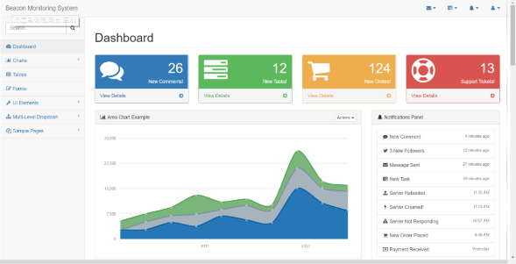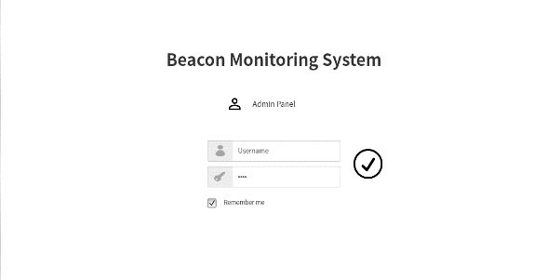

**Administrator’s Panel**

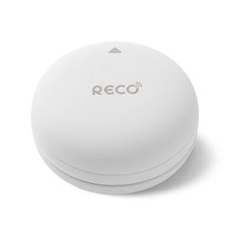

**Beacon in the Cafe**

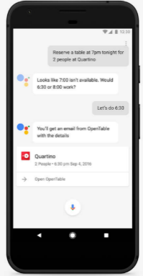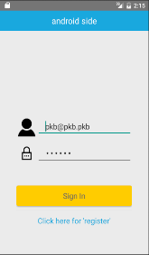

**Customer’s Mobile**

**Bluetooth Signal**

**Order**

**Information**

**Provide Real Time Order Status Information,**

**Check Coupons, Advertisement**

**Update Order Status**

**Issue Coupon, and Advertise**

**Real-time Order**

**Information**

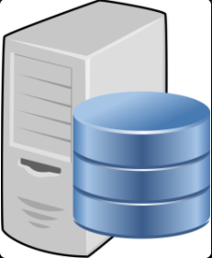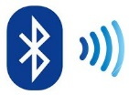

: 전체적인 프로세스는 위와 같이 크게 두개의 파트로 나뉜다.

첫번째로, ‘**고객용 mobile café app(android)**’에서는 해당 카페의 고객이 카페와 관련된 핵심 서비스들을 받을 수 있도록 하는데 초점을 뒀으며, 구현한 기능은 다음과 같다. ‘**음료 자동 주문**’기능에서는 3rd party 결제 모듈을 통한 결제가 완료 되면, ‘주문 대기’ 상태가 되고, 매장에 진입해 beacon이 인식할 경우에 ‘주문 완료‘상태가 되어 음료를 제조하도록 했다. (결제와 동시에 음료를 만들지 않고, beacon이 감지한 순간 음료를 만들게 한 것은 ‘음료의 신선도’에 초점을 두었기 때문이다. 실제로 음료를 제조하는데 걸리는 시간은 매우 짧다.) ‘**음료 할인쿠폰 수령**’기능에서는 관리자가 이벤트로 제공하는 단발성 음료 할인 쿠폰을 수령하는 기능이며, ‘**이벤트 및 광고 알람**’기능을 통해 현재 매장에서 진행중인 이벤트 정보를 알 수 있게 된다. 또한 ‘**모바일 스탬프**’기능을 통해 주문 10회가 되었을 시 무료 음료 1잔 등의 서비스를 app을 통해 이용할 수 있다.

두번째로, ‘**관리자용 web page**’에서는 카페 관리자를 위한 서비스들을 제공한다. ‘**음료 list 확인**’기능을 통해 café staff는 고객과 직접 대면하여 음료 주문을 받을 필요 없이, 올라온 주문 list만 보고도 음료를 만들게 되므로, 시간을 절약하고 카페 내 순환율을 높일 수 있게 된다. 또한 café manager는 ‘**광고 및 이벤트 push**’기능을 통해 web에서 즉시 app으로 카페에 새로 출시된 음료, 이벤트 품목들에 대해 광고를 할 수 있으며, 이는 mobile push 형태로 고객들에게 실시간으로 전달 된다.

이 모든 기능은 ‘**중앙 push 서버**’를 통해 중개 되며, push server는 고객 DB에서 해당 정보를 조회해 전송하는 역할을 수행한다.

**1. PROJECT OVERVIEW**

1.1 Introduction

Café와 요식업의 특성상 주문을 하기 위해 길게 늘어선 줄은 고객이 주문 대기열에서 빠져나가, 이윤이 감소하는 가장 근본적인 원인 중 하나이다. 따라서 이 프로젝트는 Beacon을 이용하여 매장을 방문하는 고객이 매장을 방문하자마자 주문이 완료되도록 하는 Platform을 구성해 이러한 문제를 해결하고자 하였다. 이 프로젝트의 결과물로 인해 고객은 대기열에서 장시간 기다릴 필요 없이 상품과 서비스를 제공받을 수 있고, 이는 고객이 주문 대기열에서 이탈하는 것을 어느 정도 감소시키는 역할을 할 것이다.

1.2 Project Goal

고객이 카페에 방문하면 고객의 mobile device가 카페 내부의 beacon을 감지하고, 감지하는 즉시 주문이 완료되어 고객이 카운터에서 줄을 설 필요 없도록 구현되어야 한다. 또, 관리자가 쉽게 café server에 적용할 수 있도록 전체 system을 scalable하게 구현하는 것이 목표이다.

1.3. Key Project Stakeholders

① 카페에 방문한 고객

- 고객이 mobile application을 고객의 mobile device에 설치한 후 원하는 상품을 결제한 채로 카페에 방문하면 주문 자동 결제, 광고 수신, 쿠폰 수령 등을 mobile로 할 수 있다.

② 카페의 Manager

- 고객의 mobile application이 고객의 주문 정보를 서버로 전송하면 Café의 manager는 이를 실시간으로 Web panel을 통해 알 수 있다. 이 외에도 manager는 고객에게 쿠폰을 발급하거나, 광고를 전송하고 싶을 때 Web panel을 통해 바로 전송이 가능하다.

1.4. Project Requirements and Constraints

1.4.1. Requirements

1) Tangible Requirements

1. Mobile Application (Client)

* Café 내에 설치된 Beacon을 감지하여 자동으로 주문 정보를 Web Panel으로 전송하고 쿠폰, 광고 등을 수신할 때에 사용된다.

1. Beacon

* Bluetooth Signal을 지속적으로 발산하여 Bluetooth 수신 모드가 켜진 mobile device가 beacon을 감지할 수 있도록 한다. Beacon 별로 고유한 ID 값이 존재하기 때문에 Beacon을 통해 어떤 매장에 방문하였는지 알 수 있고, 카페에 방문한 고객의 Mobile device가 Beacon을 감지한 후 자동으로 고객의 주문 정보를 서버로 전송하는데 사용된다.

1. Web Panel (Client)

* 관리자가 실시간 주문 정보를 확인하고, 고객에게 상품 또는 서비스가 준비되었음을 실시간으로 고객에게 알려줄 때 사용된다. 광고, 쿠폰, 회원 관리 등을 Web Panel을 통해 쉽게 할 수 있다.

1. Node.js Server

- Database와 Client (Web Panel, Mobile application을 연결하여 Client로부터 들어온 Data를 Database에 기록하고 Client가 필요로 하는 data들을 database로부터 추출하여 실시간으로 Client에게 제공하는 매개체 역할을 한다.

1. MYSQL Database

- Mobile application 혹은 Web application으로부터 전송된 주문 정보와 모든 회원 정보, Coupon 정보 등 모든 Data를 저장하기 위해 필요하다.

2) Intangible Requirements

1. Node.js Programming - Asynchronous Transfer Knowledge

* Node.js는 Event가 있을 때 해당 callback(promise) function을 수행하는 asynchronous transfer 방식의 서버이다. 따라서 이러한 node.js의 특성을 고려하여 callback(promise) function을 잘 사용할 수 있어야 node.js를 잘 다룰 수 있다.

1. Understandings about Javascript

* Node.js가 Javascript 기반의 Server side Platform이기 때문에 Javascript를 얼마나 능숙하게 다룰 수 있는지가 프로젝트의 성공 여부에 큰 영향을 미친다.

1. Comprehension about ‘Client – Server - Database’ Architecture

* Web과 Mobile App통신이 어떻게 이루어지는지, 어떤 구조로 이루어지는지에 대한 기본적인 지식이 있어야 한다.

1. Knowledge for Relational Database Management System

* 본 프로젝트를 수행할 때 RDBMS 중 하나인 MYSQL Database가 사용되었기에 RDBMS의 Normalization, Query, Schema에 대한 이해가 필수적이다.

1. Linux Programming Skills

- Node.js(Server-side Platform), Database을 구동하기 위해 기본적인 Linux Command를 알아야 한다.

1. Network에 대한 기본적인 지식

- Web application과 Mobile application이 Node.js 서버와 통신하기 위해 IP 주소와 Port, Protocol 등에 대한 기본적인 Network 지식이 있어야 한다.

1. HTML5 / CSS3 / Javascript 구사 능력

- Web Panel(Client)을 구현하기 위해서 HTML / CSS / Javascript를 알아야 한다.

1. Socket Programming Skills

* 고객의 Mobile Application으로부터 전송된 주문정보가 Database에 저장될 때 마다 Socket을 통해 Web Panel에 추가적인 HTML를 append 하는 방식으로 실시간 Web Panel이 구현되었다. 따라서 Server-side Platform의 Javascript에서 구동되는 Socket에 대한 이해가 있어야 한다.

1.4.2 Constraints

|  |  |
| --- | --- |
| 제한조건 | 내용 |
| 제작비용  및 기간 | 최종 설계물 제작 비용은 10만원 이하여야 한다.  2017년 1월부터 2017년 11월까지 완성 되어야 한다. |
| 사회, 문화,  윤리 | 주문 순서의 공정성이 보장되어야 한다. |
| 안전,  보건, 환경 | 데이터베이스에 저장되는 모든 회원 정보는 암호화되어야 한다. |
| 산업표준 | 웹과 앱 통신시 RFC2616(HTTP Status Code)를 준수하여야 한다. |
| 기타 (미학적 요인 등) | 고객 사용의 편의를 위해 UI를 직관적으로 구성하여야 한다. |

1.5 Deliverables

1. Capstone Design 프로젝트 최종 보고서

* 프로젝트에 관한 모든 내용이 서술되어 있음.

1. 주간 보고서

* 매 주 진행했던 회의의 내용과 설계를 할 때 고려했던 내용들이 담겨 있음.

1. 사용 설명서

* Application이 어떻게 동작하는지에 대한 내용이 담겨 있음.

1. Server(Node.js – Express)의 Javascript Source Code

* Server를 구현하기 위해 작성된 Source code들이 들어있음.

1. Beacon API 문서

* 본 프로젝트를 수행하는데 사용된 Beacon API에 대한 설명이 들어 있음.

1. Mobile Application

* 본 프로젝트에 사용된 Mobile Application (.apk file)

1. Mobile Application 구현을 위해 사용된 Android용 Java Source Code

* 본 프로젝트에 사용된 Mobile Application을 구현하기 위해 작성된 JAVA 기반의 Source code

1. Source Code 설명서 문서

* 이 프로젝트를 위해 작성된 모든 Source Code에 대한 설명이 담겨있는 문서

1. MYSQL Database와 Database 문서

* Database에 작성된 Table들에 대한 설명 등이 들어있는 문서

⑩ 전시용 판넬

* 프로젝트의 전반적 개요에 대해 설명하는 판넬

**2. PROJECT BACKGROUND**

* 1. Literature Review

프로젝트를 수행함에 있어 여러 자료들을 참고하였다. 참고한 자료들의 문헌명과 핵심내용, 본 과제와의 공통점과 차이점은 아래와 같다.

<표. 최신 정보 및 선행연구 분석>

|  |  |  |  |  |
| --- | --- | --- | --- | --- |
| 기존정보조사내용 | 문헌명 및 저자 | 문헌의 핵심 내용 | 본 과제와의 공통점 | 본 과제와의 차이점 |
| “사이렌 오더는 어떻게 내 위치를 알까?”  안상욱  (<http://www.bloter.net>  /archives/226643) | 스타벅스에서 시행하는 사이렌 오더의 원리와 특징 | BLE를 이용해 사용자의 위치를 파악하는 점에서 비슷함 | 사이렌 오더는 고주파음으로 신호를 주고 받아 매장에 고객이 들어왔음을 판별함 |
| 한국등록특허  (10-2015-0104951)  에스케이플래닛  주식회사 | 비콘을 이용한 결제 방법, 이를 위한 시스템 및 장치 | 비콘을 이용해 사용자와 가맹점을 인지할 수 있다는 점에서 비슷함 | 해당 특허는 가맹점별 혜택이 가장 많은 membership card를 자동으로 사용하는 것에 초점이 맞추어져 있다는 점에서 본 발명과 다름 |
| 한국등록특허  (10-2017-0011107)  주식회사  알티컴즈 | 범용 인터넷과 비컨을 활용한 통합 모바일 주문 시스템 | 비콘을 이용하여 가맹점과 사용자를 인지한다는 것에서는 비슷함 | QR 코드 사용여부에 있어서 차이가 있음  (상세 설명 아래에 있음) |
| 활용결과 | 1. BLE 외에 고주파음을 사용하는, 본 프로젝트의 최종 설계물과 가장 비슷한 “사이렌 오더”보다 더 효율적으로 전체 System을 구현하고자 하였다.  2. 특허 조사를 통해 어떻게 전체 System을 구성하여야 하는지에 대한 아이디어를 참고하고, 특허보다 효율적인 방법으로 전체 System을 구현하고자 하였다. | | | |

위 표에서, 2개의 선행 특허에 대한 자세한 정보들은 아래 표들과 같이 요약할 수 있다.

선행특허 요약

|  |  |  |
| --- | --- | --- |
| **주요 선행특허** | | **관련도** |
| **문헌번호** | **본 발명과 관련된 내용** |
| 한국등록특허  10-2015-0104951 | 해당 특허는 비콘을 이용해 사용자와 가맹점을 인지할 수 있다는 점에서 본 발명과 유사한 점이 있다. 그러나, 해당 특허는 가맹점별 혜택이 가장 많은 membership card를 자동으로 사용하는 것에 초점이 맞추어져 있다는 점에서 본 발명과 다르다. | Y |
| 한국등록특허  10-2017-0011107 | 본 발명은 비콘을 이용하여 가맹점과 사용자를 인지한다는 것에 한해서 해당 특허와 비슷하다. 그러나 본 발명은 비컨의 UUID를 통해 매장 정보를 받아오고, Device Token을 통해 단말기 정보를 식별하여 주문이 가능하지만 해당 특허는 QR Code를 이용해야 주문이 가능 하다는 점에서 본 발명과 다르다. | X |

X : 관련 높음, Y : 관련 있음

특허 상세 1.

|  |  |  |  |
| --- | --- | --- | --- |
| **문헌번호** | 한국등록특허  10-2015-0104951 | **관련도** | Y |
| **발명의 명칭** | 비콘을 이용한 결제 방법, 이를 위한 시스템 및 장치 | | |
| **출원인** | 에스케이플래닛 주식회사 | | |
| **구성대비** | **본 발명** | **인용문헌** | |
| 본 발명은 비콘을 이용한 결제 방법, 이를 위한 시스템 및 장치에 관한 것으로, 특히, 비콘을 통해 가맹점 및 사 용자를 인지하고, 사용자가 소지하고 있는 신용 카드 또는 멤버쉽 카드를 자동으로 제공하여, 상품 결제 서비스 를 간소화함으로써, 사용자가 비콘을 이용한 월렛의 오프라인 카드 결제 기능을 사용하기 위해 따로 모바일로 카드를 발급 받거나 신용카드를 제공할 필요가 없고, 정확한 가맹점 정보와 사용자의 정보를 서버에서 가지고 있기 때문에 사용자는 결제 영역에 들어가는 행동과 PIN 번호를 입력하는 결제 승인 행위만으로도 편리하게 신용카드 혜택은 물론 멤버십 카드 혜택까지 한번에 받을 수 있어 사용자의 편의성 및 안전성을 극대화할 수 있다. 또한, 가맹점에서 사용자가 상품을 결제 하고자 할 때, 비콘을 이용해서 사용자 및 가맹점을 정확히 인지하고, 월렛 어 플리케이션에 등록된 정보를 이용해서 가맹점에서 혜택이 가장 많은 카드 및 적립/할인카드를 자동으로 맵핑시켜 사용하게 함으로써 사용자는 어떤 추가적인 액션이 없더라도 합리적인 소비를 할 수 있게 된다. | KR[1020160077282](javascript:openDetail('1020160077282'%20,%20'KR'%20))  KR[1020160077273](javascript:openDetail('1020160077273'%20,%20'KR'%20)) | |
| **검토의견** | 해당 특허는 비콘을 이용해 사용자와 가맹점을 인지할 수 있다는 점에서 본 발명과 유사한 점이 있다. 그러나, 해당 특허는 자동 주문이 아니라 가맹점별 혜택이 가장 많은 membership card를 자동으로 사용하게 해 주는 것에 초점이 맞추어져 있다는 점에서 본 발명과 다르다. | | |

특허상세 2.

|  |  |  |  |
| --- | --- | --- | --- |
| **문헌번호** | 한국등록특허  10-2017-0011107 | **관련도** | X |
| **발명의 명칭** | 범용 인터넷과 비컨을 활용한 통합 모바일 주문 시스템 | | |
| **출원인** | 주식회사 알티컴즈 | | |
| **구성대비** | **본 발명** | **인용문헌** | |
| 본 발명은 범용 인터넷과 비컨을 활용한 통합 모바일 주문 시스템에 관한 것으로, 해결하고자 하는 기술적 과제 는, 손님이 모바일단말에 범용 주문 애플리케이션을 설치한 후 매장을 방문하여, 해당 매장의 테이블에 비치된 QR 코드를 스캔하여, 해당 테이블에서 별도로 매장에 주문을 하지 않고, 모바일을 통하여 즉시 주문 및 결제할 수 있는 범용 인터넷과 비컨을 활용한 통합 모바일 주문 시스템을 제공하는 데 있다.  이를 위해 본 발명은 매장의 테이블에 구비되며 매장 코드 및 테이블 번호를 포함하는 QR 코드를 촬영 및 인식하 여 전송하는 비컨; 상기 비컨으로부터 상기 QR 코드를 수신하면, 상기 QR 코드에 대응하는 매장 코드 및 메뉴를 검색하고, 상기 검색된 메뉴를 상기 비컨으로 전송하는 서버; 및, 상기 비컨에서 상기 수신받은 메뉴를 선택하여 상기 서버로 전송하면, 상기 서버로부터 상기 메뉴 및 테이블 번호를 전송받는 판매시점단말기를 포함하고, 상기 서버가 상기 메뉴를 상기 비컨으로 전송할 때, 상기 서버는 상기 메뉴에 대한 메뉴 추천 정도 및 메뉴 후기 덧글 을 함께 전송하는 범용 인터넷과 비컨을 활용한 통합 모바일 주문 시스템을 개시한다. | KR[1020130126258 A](javascript:openDetail('1020120050217'%20,%20'KR'%20))  KR[1020120101244 A](javascript:openDetail('1020110018126'%20,%20'KR'%20))  KR[1020110122011 A](javascript:openDetail('1020100041569'%20,%20'KR'%20))  KR[1020090000031 A](javascript:openDetail('1020060129108'%20,%20'KR'%20)) | |
| **검토의견** | 본 발명은 비컨의 UUID를 통해 매장 정보를 받아오고, Device Token을 통해 단말기 정보를 식별하여 주문이 가능하다. 반면에, 이 특허는 QR Code를 이용해야 주문이 가능 하다는 점에서 본 발명과 다르다. | | |

2.2 Review of Industrial Standards and Regulation

① IEEE 802. 15. 1: WPAN / Bluetooth

Beacon은 Bluetooth 4.0(BLE) Protocol을 사용하는데, IEEE 802. 15. 1: WPAN / Bluetooth는 이 Protocol에 대한 규격을 설명하고 있는 표준 Protocol 문서이다.

② RFC 2616: HTTP Status Response Code

RFC 2616은 HTTP 통신에서 HTTP Status에 대해 각 숫자가 어떤 상태를 의미하는지 정의한 문서이다. 본 프로젝트는 HTTP Status Code로 Android Client와 Web Client의 통신 에러 처리를 수행하였다.

**3. Proposed Design and Solution**

3.1. Overall System Architecture

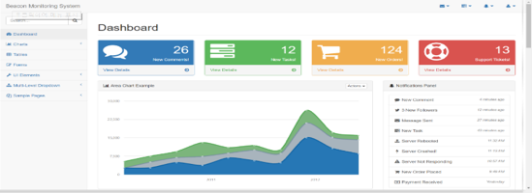

**Administrator’s Panel**



**Beacon in the Cafe**

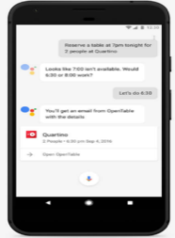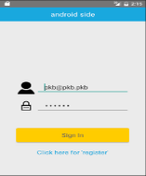

**Customer’s Mobile**

**Bluetooth Signal**

**Order**

**Information**

**Provide Real Time Order Status Information,**

**Check Coupons, Advertisement**

**Update Order Status**

**Issue Coupon, and Advertise**

**Real-time Order**

**Information**

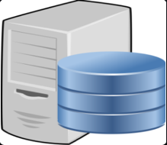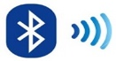

: 전체 블록도는 위와 같다. 기능적인 부분은 summary에서 설명했으니 블록 간 ‘통신’을 중점적으로 설명하려 한다. 먼저 Android mobile기기는 매장에 설치된 beacon기기와 Bluetooth 통신을 하고, beacon은 이를 통해 고객이 물리적으로 café에 들어왔는지 여부를 식별한다. 고객이 café 안에 들어온 상태이고, 주문을 완료한 ‘주문 대기’(=결제 완료 상태)상태일 경우에 한해 중앙 push server에 ‘주문자 이름, 주문 품목, 수량, 가격, 주문 시간’ 정보를 보내면, 중앙 서버에서는 실시간으로 주문 list에 이를 추가하고, web을 새로고침해서 list에 띄워준다.

또한 고객이 신규 ‘회원 가입’을 하거나, ‘로그인’을 시도할 때, server로 요청을 하게 되는데, 이때 서버는 DB 조회를 통해 신규 회원을 등록하거나, 이미 등록된 access token을 이용해 로그인 성공 여부를 모바일 기기로 return해주는 기능을 수행하기도 한다.

3.2. Detail Design

3.2.1 Optimal solution

3.2.1.1 Why ‘Beacon’?

: 현 시점, 상용화 된 근거리 통신 기술은 여러가지가 있다. 그리고 그 중 가장 적합한 근거리 통신 IoT 기술을 선정하기 위해 해당 기술에 대해 상세히 조사할 필요가 있었다. 그리고 최종 선정된 Beacon이 왜 가장 적합한 기술 인지에 대해서도 기술하려 한다.

고려할 만한 근거리 통신 기술은 RFID, NFC, Bluetooth, Beacon(일종의 Bluetooth기술)

4가지로 볼 수 있다.

1) RFID

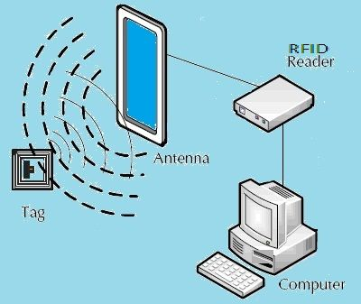

: RFID는 Radio-frequency 전파를 이용해 정보를 인식하는 기술이다. 여기에는 RFID와 판독기가 필요한데, chip의 형태로 구성되어 있다. 반영구적으로 사용가능하고, reliable connection이 가능하지만, 가격이 비싸고 전파 적용범위가 1m 미만이라는 점에서 적합하지 않을 것으로 판단했다.

2) NFC

: 현재 가장 많이 사용되고 있는 근거리 통신 기술이다. 반응 속도가 빠르고, 블루투스와 다르게 초기 인증과정이 필요 없다는 장점이 있어 교통카드 등에 쓰이는 등 활용도가 높지만, RFID와 마찬가지로 전파 적용범위가 좁다는 점 때문에 우리 시스템에 사용하기에 적절치 않다고 판단했다. (tagging 범위 약 10cm 이내.)

3) Bluetooth

: reliable한 연결을 위해 초기 인증을 진행하는 bluetooth는 RFID, NFC보다 조금 더 넓은 전파 거리 (약 10m내)를 가지는 장점이 있다. 기기 자체의 비용도 비싸지 않기 때문에 우리 서비스에 가장 적합한 기술이라 판단했다. 하지만 초기 Bluetooth 기술은 Wifi와 LTE에 대체되어 많이 사용되지 않는 추세였다. 이는 초기 인증과정이 필요했고, 여전히 짧은 전파 거리를 가지고 있기 때문이다.

4) Beacon

: Beacon은 일종의 Bluetooth 기술인 Bluetooth 4.0 (BLE, Bluetooth Low Energy)를 사용한다. 기존 블루투스 기술과 가장 다른 점은 전파 적용 범위가 10m에서 최대 60m 범위를 가졌다는 점, 기존 블루투스 기술보다 통신 시 훨씬 적은 에너지를 사용한다는 점이다. 그래서 IoT infra를 구성하는 단위가 점점 Beacon으로 넘어오고 있는 추세이며, 가격도 개당 3만~8만원대로 저렴한 편이다. ‘자동 주문’이라는 우리 프로젝트와 가장 적합했고, 주어진 예산 범위에서 활용할 수 있는 기술이기 때문에 Beacon을 이용해 구현하기로 결정했다.

다음은 NFC와 Bluetooth, 그리고 저전력 bluetooth를 비교한 표이다.

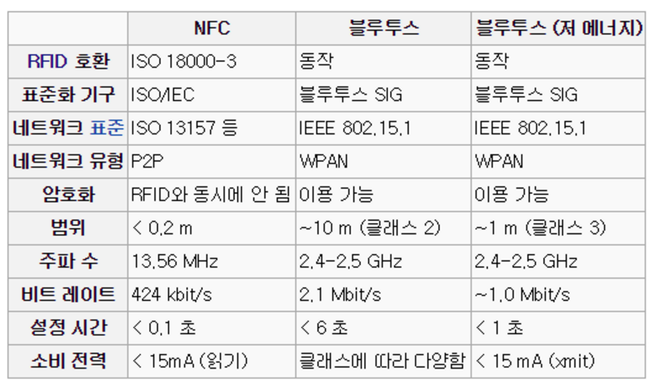

3.2.1.2 Optimal solution – ‘Waiting line’ problem?

: Harvard Business School의 David Maister 교수는 현대인들의 ‘waiting시 심리적 부담을 줄일 수 있는 8가지 원칙’을 제시했고, 이런 심리적 부담이 누적 될 때 고객은 해당 서비스를 소비하지 않을 것이라 말했다. 그 중, 여러가지 요인을 본 서비스가 해결해 줄 수 있을 것이라 판단했다. 우리 서비스와 관련된, 주요 몇가지 원칙들은 다음과 같다.

*1) 주문하지 않고 대기하면, 더 길게 느껴진다.*

-> 고객이 매장에 도착하기 전에도 미리 결제가 가능하게 하고, 매장 내 beacon이 인지하는 순간 자동 주문이 완료되게 한다.

*2) 언제 서비스를 받을 지 모른 채 기다리면, 더 길게 느껴진다.*

-> 고객이 결제를 진행하고, 매장에 들어서서 음료 ‘주문 완료’ 상태를 확인하는 순간 현재 대기열에 줄을 서서 주문하길 기다리는 사람들보다는 빨리 음료를 받을 수 있을 것이라는 보증을 받을 수 있다.

*4) 서비스가 불공정하다고 느껴지면, 더 길게 느껴진다.*

-> 서비스를 이용하는 고객들 사이에서의 주문은 ‘사람’이 개입할 여지가 없고, ‘Beacon’기기 자체가 인식하는 순서대로 주문 list에 올라가게 되므로 불공정하다고 느낄 여지가 없다. (다만, 서비스를 이용하지 않는 고객의 입장에서는 서비스를 이용하는 고객에 비해 불공정하다고 느낄 여지가 있으며, 이는 서비스 이용에 동기를 부여하는 요소로 작용될 수도 있다.)

3.2.1.3 Optimal solution – 기존 유사 제품들과의 비교

: 기존에 출시된 유사한 서비스들이 있는데, 그 중에 가장 유사한 서비스는 스타벅스 ‘사이렌 오더’라는 서비스로, 현재 스타벅스 일부 매장에서 한정적으로 시행 중이다. 따라서 본 서비스는 스타벅스 사이렌 오더를 비교, 분석하고 더 개선된 서비스를 제공해야 할 필요성을 느꼈다.

1) 기술적 측면 – ‘대규모 매장’에만 적합한 사이렌 오더

: 스타벅스 사이렌 오더는 현 시점, 스타벅스 일부 매장에서 시범적으로 시행되고 있는 서비스다. 사이렌 오더는 ‘BLE+고주파수’를 동시에 적용한 기기를 사용하기 때문에 자체 IoT기기 가격이 높을 수 밖에 없다. 하지만 규모가 그리 크지 않은 중,소규모 매장에서는 Beacon에 사용되는 BLE만으로 충분히 매장 내 공간을 높은 정확도로 커버할 수 있다. (사이렌 오더는 매장 별로 서로 다른 고주파수 대역을 사용하도록 구성되었기 때문에, 애초에 대규모 매장을 targeting한 서비스였다는 것을 짐작할 수 있다.)

2) 서비스적 측면 – ‘고객’에게만 맞춰진 서비스

: 서비스적 측면 역시 대규모 매장에만 특화된 성향을 보여준다. 대형 카페 프렌차이즈들의 경우 새로운 메뉴를 광고하거나 이벤트 하는 등의 고객에게 전달할 수 있는 다양한 채널을 이미 확보하고 있다. 따라서 app에서는 고객에게 맞춰진 ‘자동 주문’, ‘음료 스탬프’등의 기본적인 서비스에만 집중하고 있다. 하지만 고객과 소통할 채널이 적은 중,소규모 매장의 입장에서는 소통 채널을 확보하는 것이 매우 중요한데, 본 서비스는 ‘광고와 이벤트’, ‘할인 쿠폰 제공’등의 서비스를 web상에서 쉽게 구현할 수 있도록 제공하고 있다.

3.2.2. 데이터베이스 구성

3.2.2.1. Consideration

데이터베이스를 구성함에 있어서 가장 우선적으로 고려했던 것은 기존 cafe에존재하는 database의 table 수정 없이 카페에서 사용하고 있는 서비스에 scalable하게 적용 될 수 있게 하는 것이었다. 그렇게 하기 위해서 우리가 설계하고자 하는 설계물 중 database의 각 table들을 정규화된 형태로 구성하는 것이 필수적이었다. 따라서 Starbucks, Ediya, Twosome Place 등과 같은 café mobile app에 있는 요소들과 본 시스템을 구현하기 위해 저장을 할 필요가 있다고 생각되는 모든 요소들을 전부 나열한 후, 관련 있는 것끼리 grouping하여 E/R Diagram을 아래 그림과 같이 만들었다. 각각의 entity와 relationship, attribute들이 table로 무엇 인지와 왜 존재하는지에 대해서는 ‘3.2.2.2. 구성 요소에 대한 설명’에서 자세히 서술한다.

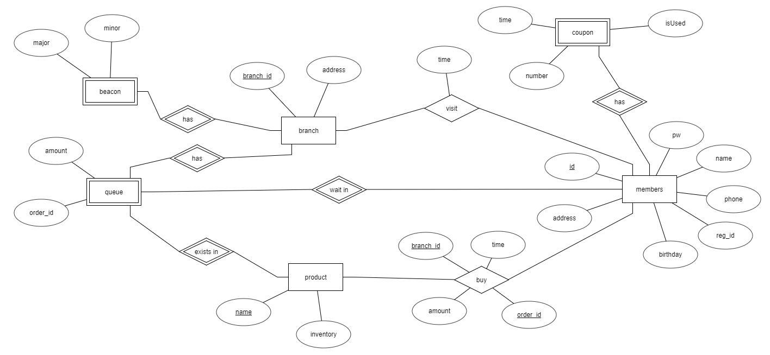

3.2.2.2. 구성 요소에 대한 설명

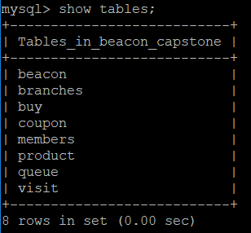위의 E/R Diagram을 토대로 왼쪽 그림과 같이 MYSQL Database에 Table들을 구성하였다. ‘beacon’ table은 각 beacon이 어떤 매장에 속해있는지, beacon의 고유 ID는 무엇인지 기록하기 위한 table이다. ‘branches’ table은 café의 지점에 대한 정보를 기록하기 위한 table이고 ‘members’ table은 회원에 대한 정보를 기록하는 table이다. ‘product’ table은 각 branch마다 존재하는 상품에 대한 정보를 기록하기 위한 table이고 ‘buy’ table은 어떤 회원이 어느 지점에서 무엇을 언제 구매하였는지에 대한 정보를 저장하는 table이다. ‘queue’ table은 주문이 완료되고 난 후 어떤 상품 혹은 서비스가 준비되어야 하는지 기록하는 table이고 ‘coupon’ table은 상품을 구매한 후 생기는 mileage를 기록하는 table이다. 마지막으로, ‘visit’ table은 어떤 user가 어떤 branch에 방문을 하였는지에 대한 정보를 담고 있는 table이다.

3.2.2.3. MYSQL Database를 사용한 이유

MYSQL Database는 본 프로젝트 구성원들이 가장 많이 사용해 보았기 때문에 개발 기간을 단축 시킬 수 있다는 장점이 있었고 매우 잘 정리되어 있는 Documents와 Stack Overflow와 같은 개발자 포럼에서 error가 발생하는 이유에 대해 많은 자료들이 있다는 점을 고려하였을 때 최적의 Database라고 생각이 되어 MYSQL Database를 사용하였다

**3.2.3 Server 구성**

**3.2.3.1. Hardware 구성**

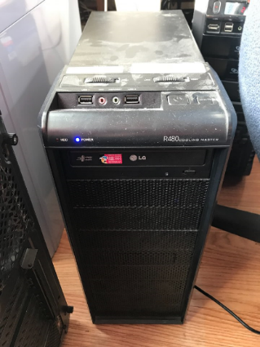처음에는 Amazon Web Service에서 Cloud Server를 hosting 받아 사용하였으나, free-tier 기간이 만료되어 부과되는 비용 문제로 인해 비용이 들지 않는 Local Server를 고민하게 되었다. 고민 끝에 CRA 동아리 내부에 남아있던 가동되지 않는 서버들의 부품을 모아 왼쪽 사진과 같은 캡스톤 프로젝트용 서버를 하나 만들게 되었다. SSD 64GB, HDD 500GB, RAM 8GB, CPU i5-3550, Power 450W로 구성되어 있고 이는 Web Service를 가동하기에 충분히 남는 성능이다.

**3.2.3.2. Node.js Server**

1. **Why Node.js?**

Café 뿐 아니라 대부분의 요식업은 고객이 대기열에서 이탈하는 것을 막기 위해 최대한 빠르게 서비스를 제공하려고 한다. 따라서 고객이 Mobile Client를 통해 주문을 하면 서버가 최대한 빠르게 고객의 주문 사항을 Web Client로 전달하고, 주문이 완료되었음을 최대한 빠르게 Web client에서부터 서버를 거쳐 Mobile Client로 전달하여야 한다고 판단했다.

최근 Server 플랫폼과 그 framework로 사용되고 있는 것들에는 Python-Django, Apache2-Php, Java-JSP/Servlet, Node.js-Express가 있다. 그런데 이것들 중, Node.js는 event 기반 Non-blocking I/O Model을 사용하였기 때문에 매우 빠르고 javascript runtime을 사용하여 더욱 생산성 있게 서버를 구현하게 해 준다. 따라서 우리가 구현하고자 하는 최종 설계물과 Node.js-Express를 사용하는 것이 가장 최적이라고 판단했고 Node.js와 Express를 사용하여 본 설계물을 구현하였다.

1. **Directory Structure**

**<Directory 구조>**

**Capstone**

**= nohup.out**

**= manifest.json**

**= google-services.json**

**= capstone_migrate.sql**

**= app.js**

**= views**

**= routes**

**== web**

**== modules**

**=== web_noti**

**=== fcm**

**== mobile**

**= node_modules**

**== yeast**

**== …**

**(module이 매우 많아 생략함..)**

**파란색: Directory**

Server를 구현할 때, Server 관리의 용이성을 위해 Directory Structure를 되도록 쉽고 직관적으로 짜는 것이 가장 중요하다. 따라서 HTML/CSS/Javascript 또는 template engine file을 저장하는 views folder와, URL 주소를 Browser의 주소창에 입력했을 때, 어떤file을 Browser로 보내어야 하는지를 정의해 놓은 routes folder, 그리고 이 Server에서 활용하는 module들을 전부 보관한 node_modules folder를 정하였다. routes folder의 하위 folder에 대해 설명을 하면, web, modules, mobile은 각각 web client를 위해 정의된 router가 정의된 file들이 들어있는 folder, modules는 본 설계물을 위해 직접 구현된 모듈을 저장하는 folder, mobile client를 위해 정의된 router가 들어있는 folder이다. node_module은 모듈이 매우 많아 하위 폴더를 생략했다.

**4. Implementation and Evaluation**

4.1 Implementation

4.1.1 구현에 사용된 개발 도구

4.1.1.1 Beacon API 개발 및 적용

: Beacon을 이용하기 위해서는 우리 서비스에 맞는 API를 확보하는게 가장 중요하다. 그래서 현재까지 Beacon 기술 동향에 대해 조사하고, 구현된(혹은 제공하는) API의 수준에 대해 파악해야만 기존 API로 충분히 구현 가능할지, 수정으로 가능한지, 새로 개발해야 할지 결정 할 수 있다.

4.1.1.1.1 Beacon 전반

: 현재까지 나온 Beacon Framework는 크게 apple에서 제공하는 iBeacon, Google에서 제공하는 Eddystone framework가 있으며, 최소 통신 사양은 Android 기준 Android 4.3(API18 : Jelly Bean)이상이 Bluetooth 4.0 즉, BLE 기능을 제공하고 있다. (갤럭시 기준 S3이상). 또한 구글 Eddystone API와 Demo app소스를 제공하고 있으며, 이는 Android studio기반 5.1(Lollipop)이상에서 제공하고 있다.

https://github.com/google/beacon-platform/tree/master/samples/android

https://developers.google.com/apis-explorer/?hl=en_US#p/proximitybeacon/v1beta1/

**4.1.1.1.2 Beacon이 주는 가용한 값들**

: 본 서비스는 여러 Beacon기기 중, ‘RECO’사의 Beacon을 선택했고, Eddystone 기준으로 다음과 같은 정보를 API로 제공받을 수 있었다.

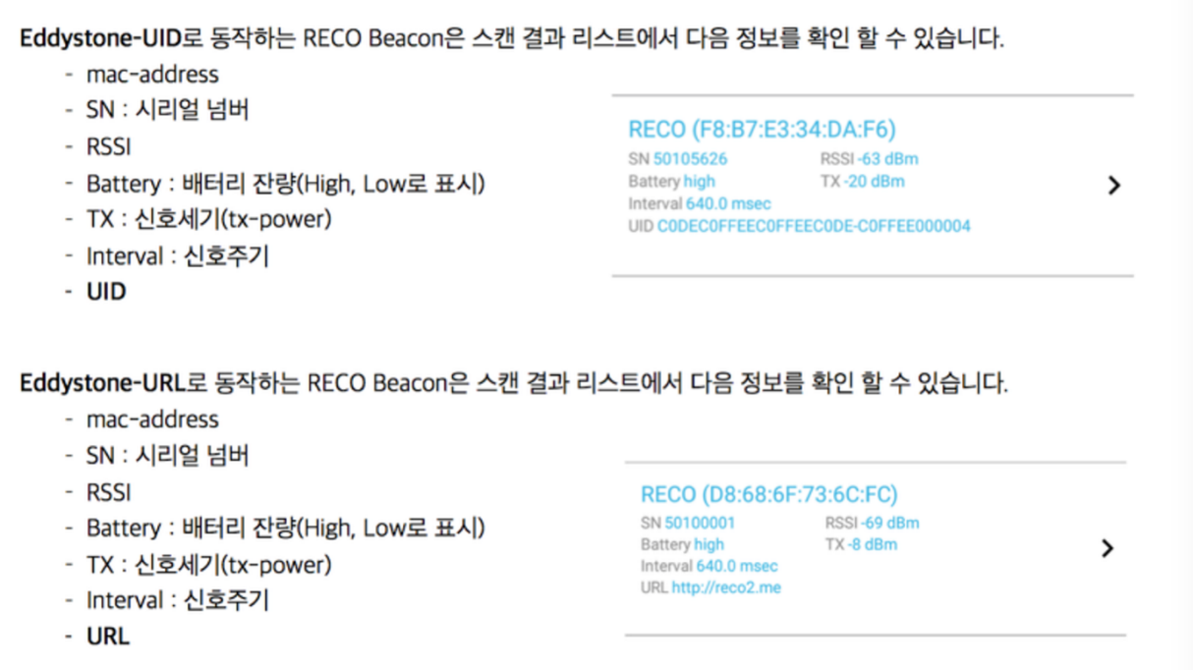

하지만 이렇게 주어지는 정보들(UUID, RSSI 신호값, Battery 잔량, interval값)로는 어떤 의미 있는 정보를 얻을 수 없었기에, 직접 API를 구현하기로 했다.

4.1.1.1.3 필요한 Beacon API 리스트

API1 : 해당 범위에 mobile이 입장했을 시, beacon이 감지. (out -> in)

API2 : mobile이 이미 입장해 있을 시, beacon이 감지 (in -> in)

API3 : mobile이 beacon 범위에서 탈락했을 시 (in -> out)

4.1.1.1.4 Beacon API - Parameter Optimization 과정

: 위에 구현된 API들에 대해서, RECO사가 제공하는 API를 적용시켜 수정했다. 주요 작업은 parameter optimization이었는데 크게 3가지 parameter를 최적화 시키는데 중점을 맞추며 다양한 환경에서 testing을 진행했다.

*1) Scan period* : 몇 초 간 device를 scan할 것인지 결정하는 변수. (default : 1s)

*2) Scan sleep period* : 몇 초 간 device scan을 쉴 건지 결정하는 변수. (default : 10s)

*3) Ranging timeout* : ranging은 주변 비콘을 계속 탐색하는 기능인데, monitoring 중에 ranging을 할 경우, 베터리 소모를 줄이기 위한 timeout이 걸려있다. (default : 10s)

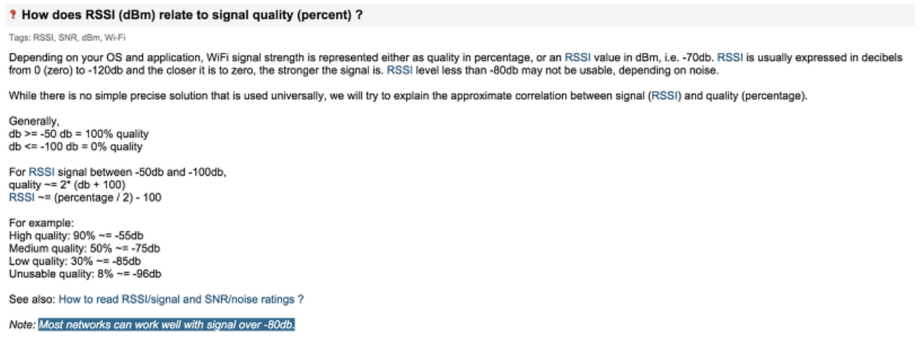

ps) 프로젝트를 시작하고 Beacon API를 이미 개발하고 적용시킨 단계에서, 해당 사(RECO)에서 비슷한 API를 제공하기 시작했다. 따라서 현재는 더 잘 갖추어진 API를 해당 sdk를 통해 제공받을 수도 있게 되었다.

4.1.1.2 Android 개발 및 적용

< Android 통신 – Retrofit >

: android app을 구현하면서 가장 주력했던 부분은 (UI를 제외하고) ‘통신’관련 구현이었다. 크게 ‘*Beacon과의 통신*’, ‘*Server와의 통신*’ 두가지로 나뉘는데, Beacon과의 통신은 앞서 API를 설명하면서 조금이나마 언급 되었으니, 이번 절에서는 Server와의 통신을 위해 구현한 사항에 대해서만 언급하려 한다.

Android는 java 언어를 사용하고, java를 이용한 client-server 통신 API는 많다 (Okhttp, retrofit, volley, ion 등). 본 서비스는 그 중 속도 면에서나, 빈도수 면에서나 가장 강력한 ‘Retrofit2’라는 가장 최근에 나온 API를 이용해 서버와의 통신을 안정적으로 구현했다. 구현 과정에서 많은 시행착오와 어려움이 있었고, 그 구현의 과정을 간략하게나마 언급하려 한다.

1) Internet permission : android 통신에는 INTERNET permission이 필수다.



2) Service Interface

: retrofit에서 중요한 역할을 담당하는 service API가 먼저 정의되어 있어야 한다. (이때 중요한 점은, (POJO class로 선언된) return받는 class의 ‘변수명’은 반드시 서버가 보내주는 JSON file의 ‘Key값’과 이름을 맞춰줘야 한다는 것이다!)

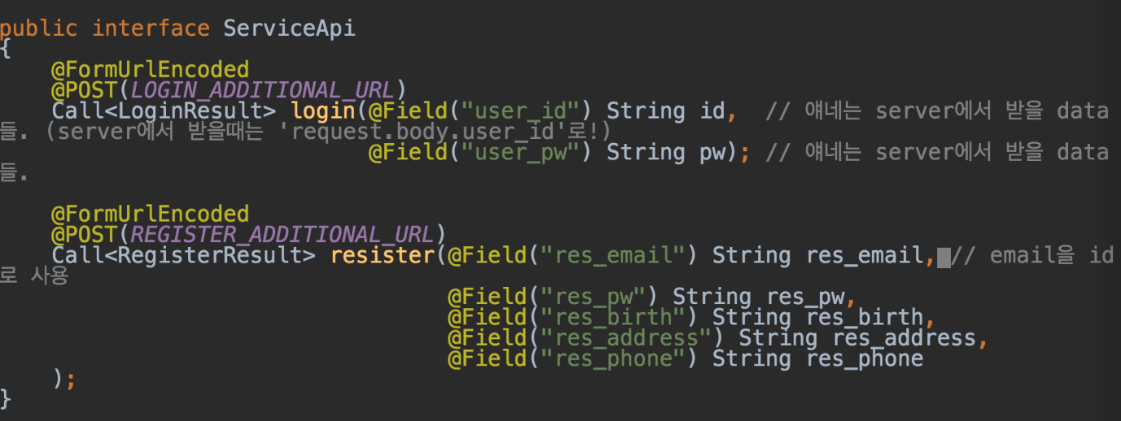

**3) 초기화 및 사용**

: retrofit은 서버와 동기/비동기 방식 모두를 지원하고 그 구현 방법 또한 다르다.

* 이때 logging 시에는 okhttp를 일부 사용했으며, 다음은 retrofit을 사용하는 일부 핵심 코드다. (최근 version부터는 interface가 아닌, 받아오는 함수로 동기/비동기를 구분하게 되었다. )

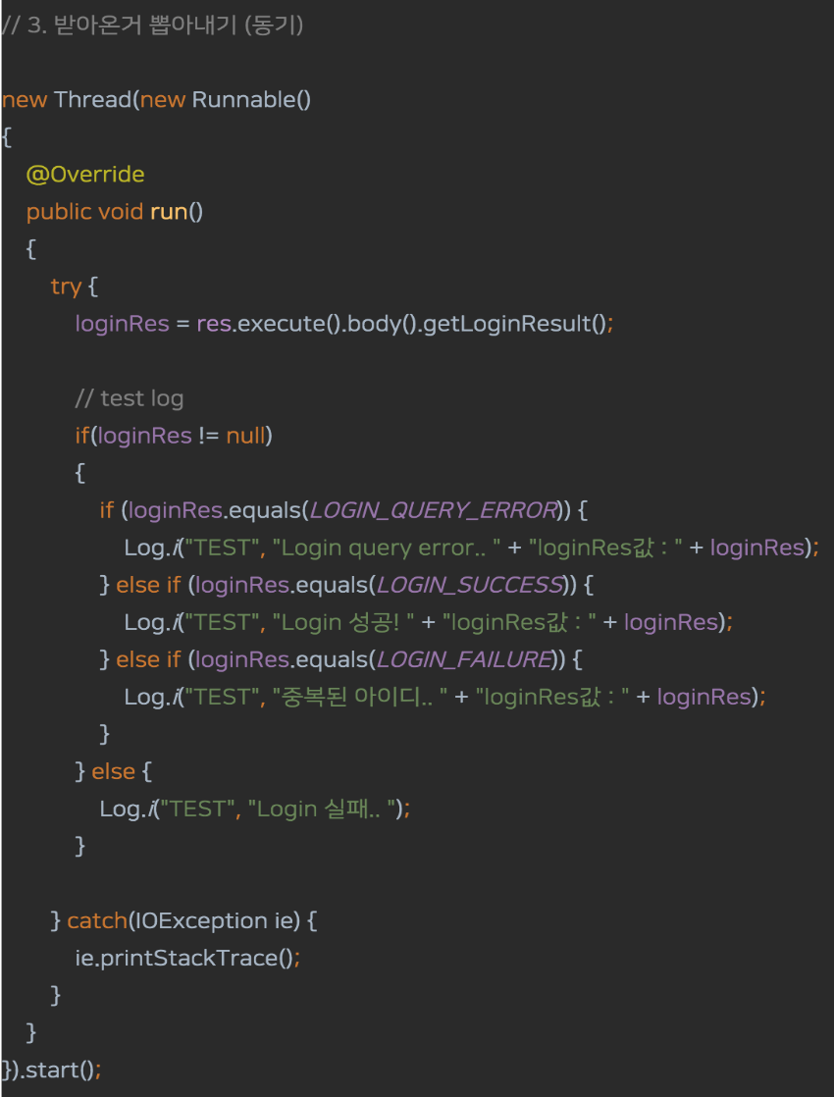

4) Server에서 retrofit JSON data 처리

: 사실 서버 코드는 좀더 복잡한데, 역시 핵심적인 부분만 가져오면 다음과 같다.

서버에서 JSON type으로 받게 되는데, ‘req,body,user_id’등과 같이 body에서 빼오게 되며, 이때 중요한 사실은 ‘user_id’는 위에서 사전에 정의해 놓은 Server interface에서 @Field parameter 이름과 같아야 한다는 사실이다.

위에서 언급했듯이, 여기서의 ‘login_res’는 POJO class의 변수명과 이름을 맞춰줘야만 받는 client가 알아보고 받을 수 있다. (ex) String login_res; 등)

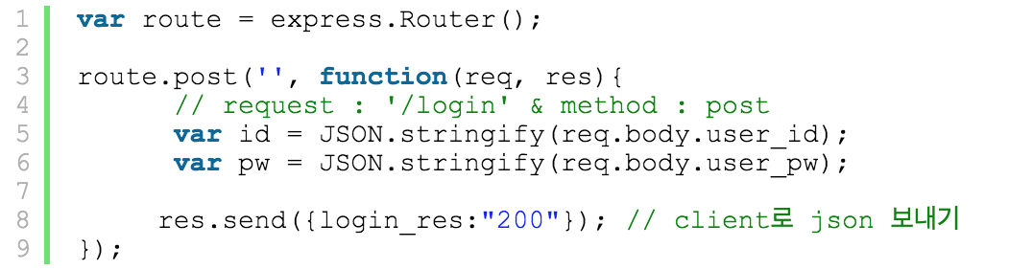

5) Testing 결과

: 다음과 같이 mobile client – server간의 json 통신이 이루어짐을 확인할 수 있다.

다음은 mobile에서 회원가입을 할 때, 정보들을 server로 전송하는 결과다.

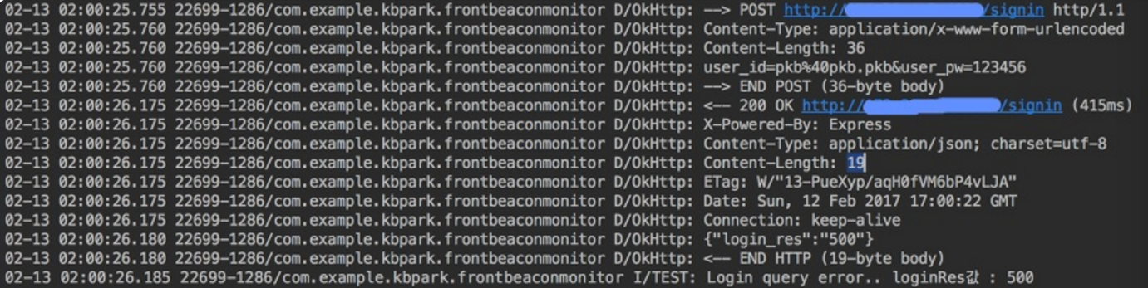

4.1.1.3. Hardware - Server

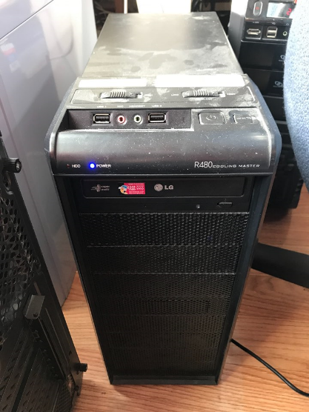 서버를 조립하는데 사용한 부품과 전체적인 System 사양은 아래와 같다.

|  |  |
| --- | --- |
| Operating System | Ubuntu 16.0.4 |
| RAM | 6GB  (4GB X 1, 2GB X 1) |
| Storage | HDD 500GB |
| SSD 64GB |
| CPU | i5 – 3550 |

4.1.1.4. Operating System - Ubuntu 16.0.4

: Node.js Server를 실행하기 위해 Operating System 중 가장 많이 다뤄본 Linux Debian 계열의 Ubuntu16.0.4를 설치하였다.

4.1.1.5. Server 접속 도구 – Filezilla Client, Putty

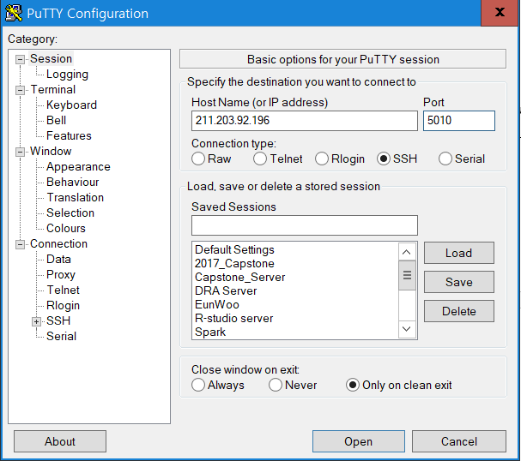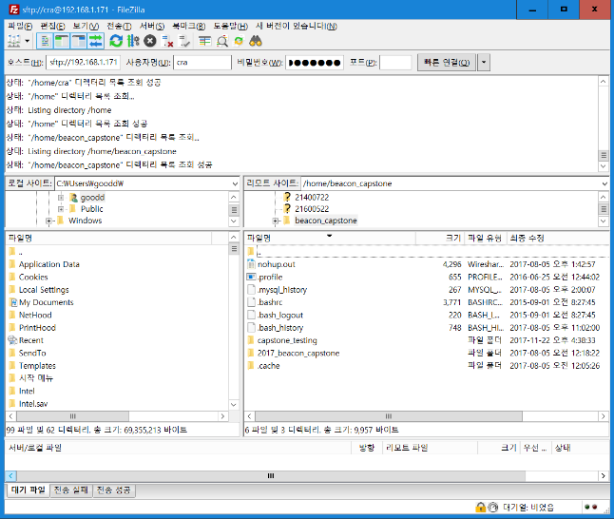

Source code와 같은 file들을 전송하는 용도로 SFTP Protocol을 사용하는 Filezilla Client를 사용하였고, SSH Protocol을 이용해 원격으로 Server를 통제할 수 있는 서버 원격 접속기 Putty를 사용하였다.

4.1.1.6. Node.js Server 구현

4.1.1.6.1. Express framework

Web Client와 Mobile Client가 data를 요청했을 때, 그에 맞는 data를 제공하기 위해 Node.js 서버 측에서 CRUD API가 필수적으로 구현되어야 했다.

CRUD란 Create, Read, Update, Delete의 약자(CRUD)로 Data를 생성, 읽기, 갱신, 삭제를 묶어서 이르는 말이다. 이는 대부분의 컴퓨터 소프트웨어가 가지는 기본적인 데이터 처리 기능을 의미한다. REST는 이러한 CRUD operations들을 수행하기 위해 각 resource에 대한 주소를 지정하여 resource에 대한 CRUD operation을 수행하도록 해 준다

Express는 이러한 REST API와 HTTP 유틸리티 메소드 및 Middleware를 제공해 CRUD를 비동기적 방법으로 더욱 빠르고 효율적으로 수행할 수 있게 해 주는 Server-side Javascript Framework이다. 본 프로젝트에서는, Web 통신을 더욱 빠르고 효율적으로 구현하기 위해 아래 그림과 같이 Express framework를 사용하였다.



그림: Express Framework를 사용하여 REST API(CRUD)를 구현한 예제 코드

4.1.1.6.2. Node Package Manager

Node Package Manager (NPM)은 모듈을 Command 하나로 쉽고 편리하게 Node.js 프로젝트에 import 시킬 수 있는 module 관리 마법사이다. Node.js를 설치하면 함께 설치되는 것으로, “https://www.npmjs.com/”에서 원하는 기능을 가진 module을 검색한 후 “npm install <module_package_name>” command로 module을 가져올 수 있다.

4.1.1.6.3. Modules

Server의 기능을 구현하기 위해 사용한 Module들은 아래와 같다.

① express

- 앞서 설명한 Express framework를 사용하기 위해 필요한 module이다.

② express-session

- express에서 web에 session을 구현할 때 필요한 module이다.

③ mysql

- Server에 설치되어 있는 MYSQL Database와 Node.js – Express Server를 연동시키기 위해 사용되는 module이다.

④ body-parser

- Mobile 또는 Web Client에서 POST Method로 data가 Server로 전송되었을 때, “req.body”라는 JSON 방식의 Object로 읽을 수 있도록 하는 Module이다.

⑤ pug

- Node.js에서 HTML / CSS / Javascript으로 된 Web application을 더욱 쉽게 작성하게 해주고 Express framework와 호환이 좋게 연동시켜주는 Template engine이다.

⑥ socket.io

- Real-time Web을 구현하게 해 주는 Module로, Database에 update를 할 때마다 socket을 통해 실시간으로 web에 source code를 append 시켜주는 module이다.

⑦ fcm-node

- Firebase Cloud Messaging을 이용해, Push Notification을 고객의 단말기에 전송하기 위해 사용되는 Module이다.

4.1.1.7. Database – MYSQL

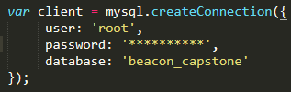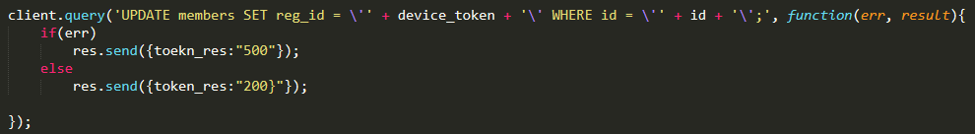 : 회원 정보와 주문 정보, Android Device Token 등 data를 저장할 Database로 MYSQL Database를 선택하였다. Node.js에서 ‘mysql’ module을 통해 OS 위에서 running 되고 있는 MYSQL Database를 연동할 수 있다. 아래 그림과 같이 Database에 Query를 전송해 data를 원하는 방법으로 처리할 수 있다.

그림: Node.js에서 ‘mysql’ module을 활용해 MYSQL과 연동한 후 Query를 전송하는 법

4.1.1.8. Push Notification – Firebase Cloud Messaging (FCM)

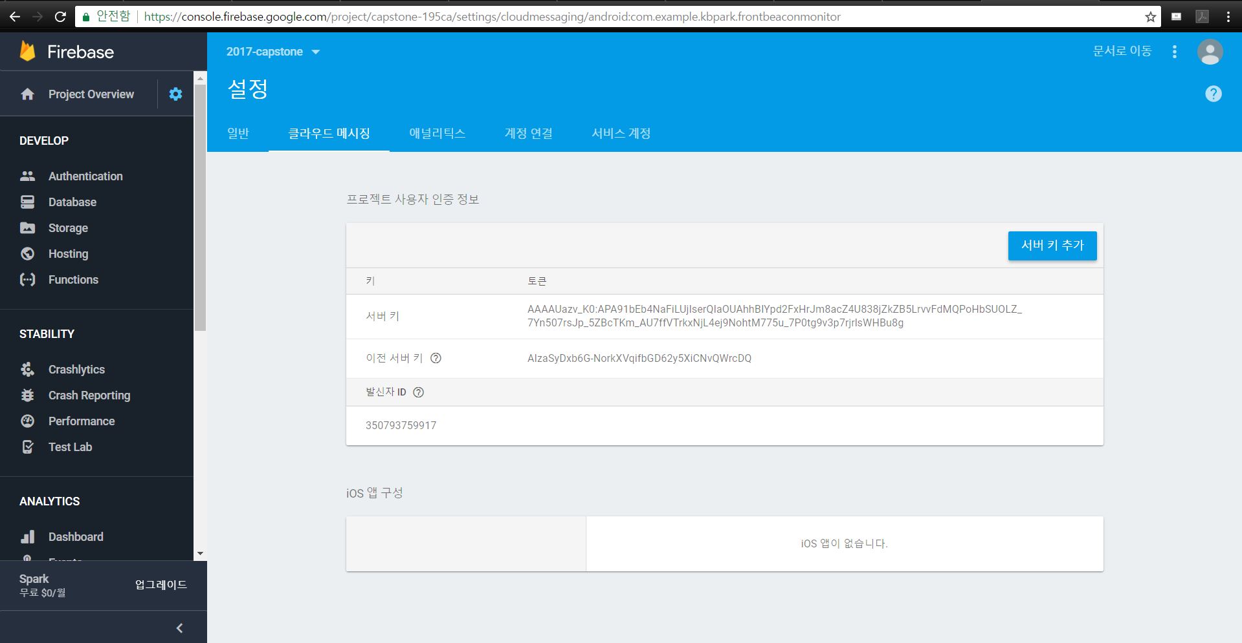

그림: Firebase Cloud Messaging Service의 Project 인증 정보

Push Notification을 구현하기 위해 Google에서 서비스하고 있는 Firebase Cloud Messaging(FCM)을 사용하였다. 비용이 들지 않고 Push Server 구현 없이 쉽게 Push Notification을 이용할 수 있어 개발 비용이 감소하는 효과를 보았다.

FCM을 Node.js에서 이용할 수 있게 하기 위해서 ‘fcm-node’라는 module이 필요한데, ‘fcm-node’ module을 그대로 사용하면, 불필요하게 중복되는 source code가 많아진다. 따라서 ‘fcm-node’를 사용해 자주 호출되는 부분을 모듈화 시킴으로써 불필요하게 중복되는 source code를 아래 그림과 같이 최소화 하였다.

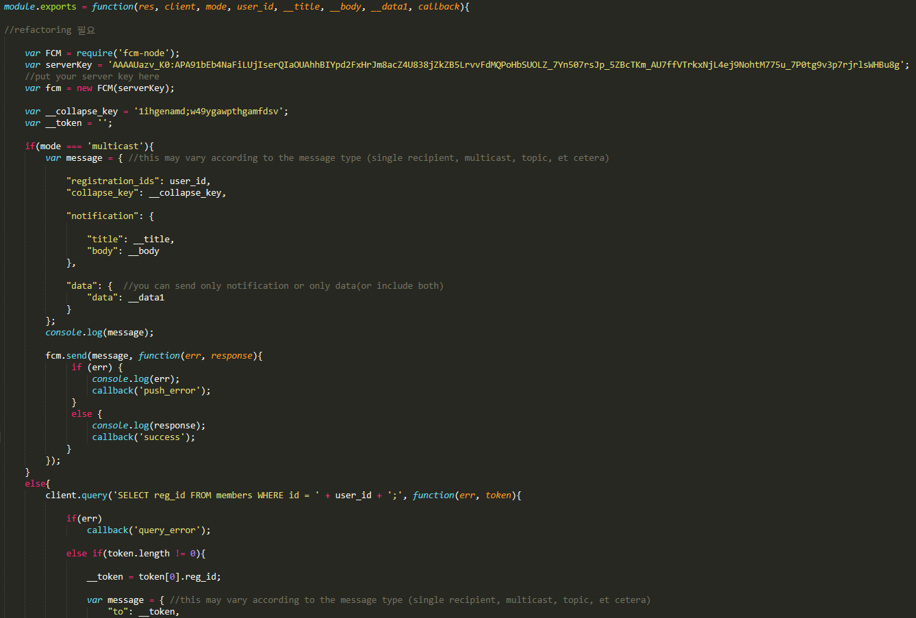

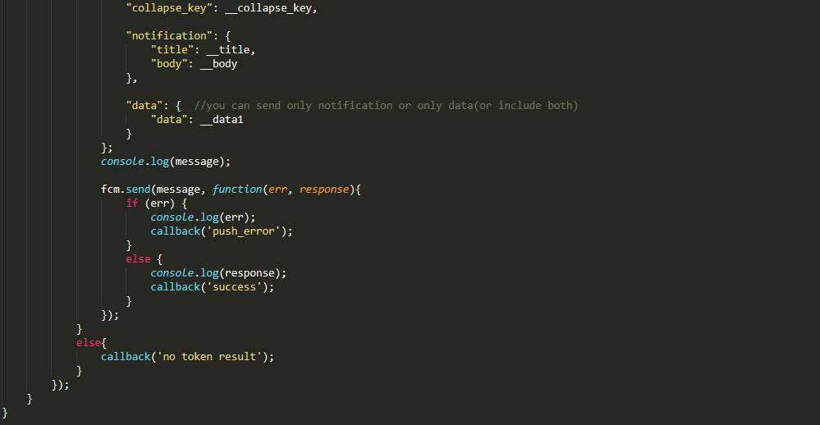

4.1.1.9. Insomnia

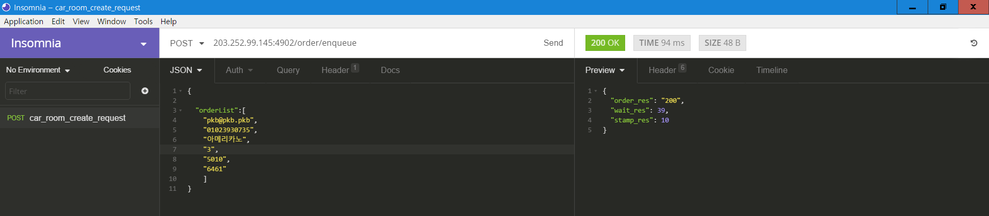

Insomnia는 GET, POST, PUT, DELETE 등 CRUD 요청을 Server에게 해 주는데 사용되는 Tool이다. Mobile application 없이, CRUD 요청이 가능하기 때문에, 더욱 편리하게 Server의 REST API들을 Testing 할 수 있어 효율적인 debugging이 가능하기에 사용하였다.

4.1.1.10. Android Studio의 Mobile Emulator (Nexus 5, API 23)

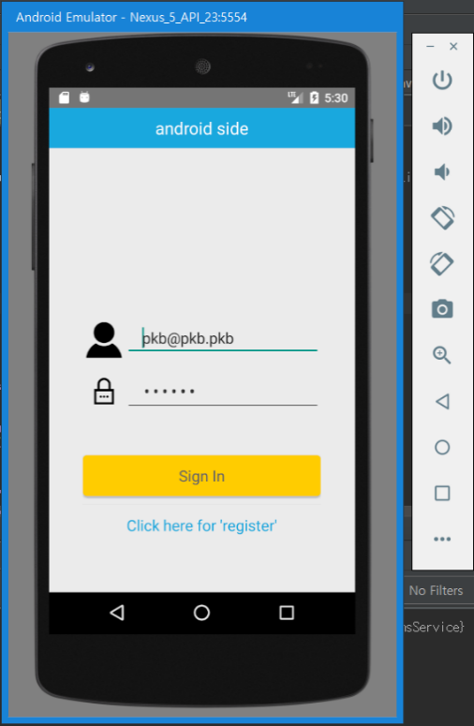

: 우선 개발의 편의를 위해 다소 무겁지만 여러 기능을 Mobile Device 없이 testing 할 수 있는 Android Studio의 built-in Mobile Emulator (Nexus 5, API 23: 왼쪽 그림 참고)을 사용해서 Client와 Server간의 통신이 원활한지와 Mobile Client (App) testing을 진행하였다.

4.1.1.11. Git – Source Tree

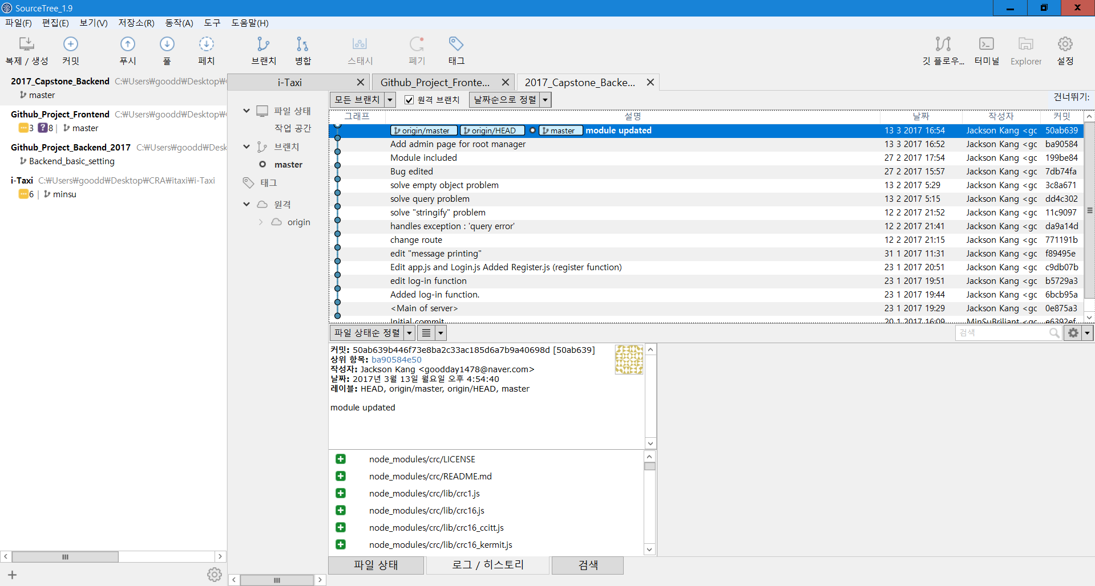

: 효율적인 Source Code 공유와 Project 진행 상황을 파악하기 위해 Git을 사용하였다. 하지만, Git은 일반적으로 CLI 환경에서 Command로 Source code 변경 사항을 알려주기 때문에 어떻게 코드가 변경되었는지 눈에 들어오지 않는 단점이 있다. 따라서 Git Repository에 저장된 Source Code의 변경 사항을 위 그림과 같이 GUI 환경에서 알기 쉽게 보여주는 ‘Source Tree’라는 Tool을 사용하여 훨씬 쉽게 Source code를 공유할 수 있었다.

4.1.1.12. Sublime Text 3

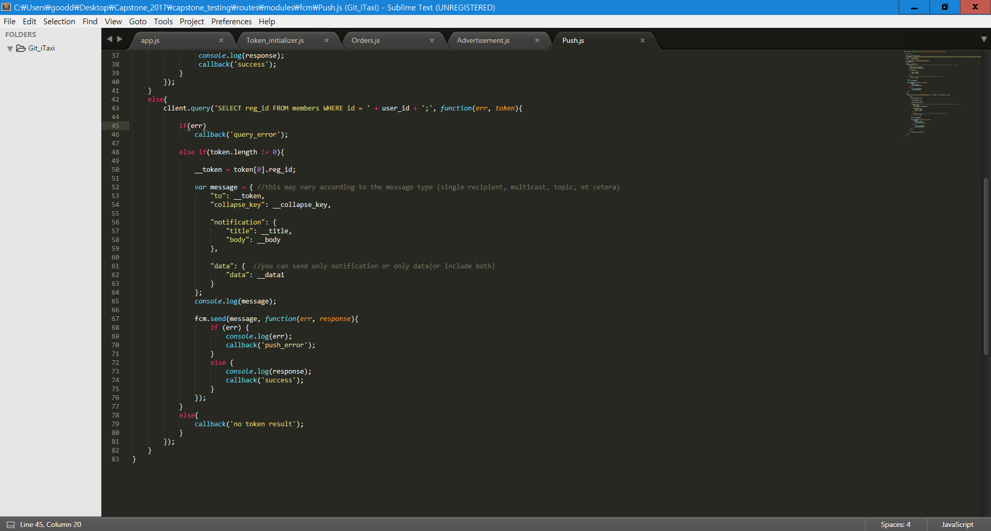

Sublime Text 3를 text editor로 사용하였다. Sublime Text 3는 파일 수정과 동시에 SFTP Protocol로 Source Code의 Update 사항을 서버로 자동 전송하여 준다. 따라서 소스 코드의 변경 사항이 있을 때마다 일일이 업로드 해야 하는 불편함을 줄였다.

4.1.1.13. Chrome Browser

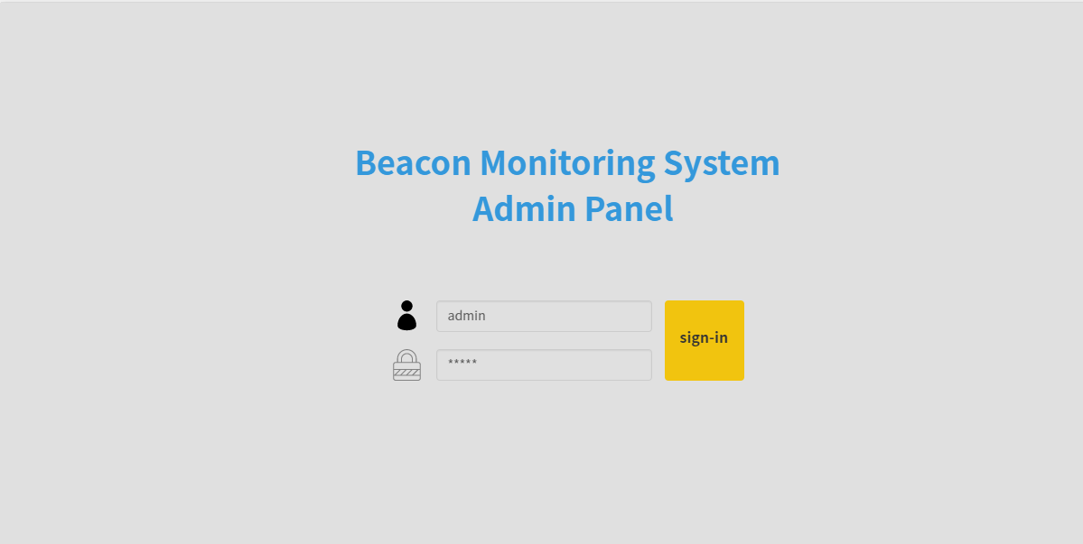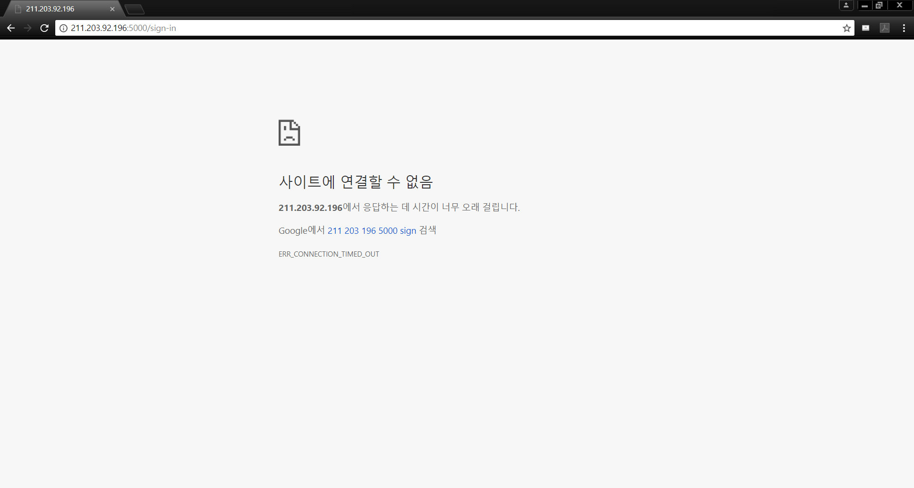

Chrome Browser를 기본 브라우저로 하여 Web Admin Panel을 testing 하였다.

4.1.2 구현 환경

1) Beacon

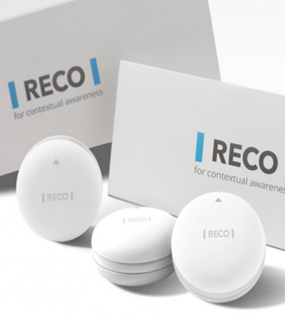: RECO사에서 출시한 RECO Beacon기기를 이용해 구현했고, API를 구현하는 과정에서 해당 사의 API를 일부 적용시켰음.

|  |  |
| --- | --- |
| Beacon 기술 개요 | |
| 개발시기 | 2010 |
| 전송 속도 | 1Mbps |
| 통신 기술 | Bluetooth v4.0 Low Energy |
| 통신 범위 | 최대 반경 60m |

2) Android Studio



: Android의 경우 Jetbrains사의 Android Studio를 이용해 관련 기능들을 구현했음. 개발 도구 자체가 무겁다는 단점이 있지만, (기존 eclipse로 구현하던 것에 비하면) android 개발에 특화된 tool이므로 그만큼 강력하고 최적화된 기능들을 제공한다. 개인적으로 Jetbrains사의 intelliJ로 java개발을 해왔기 때문에 편리한 tool로 여겨지기도 했음.

3) Hardware: Server

 서버의 환경은 아래와 같다.

|  |  |
| --- | --- |
| Operating System | Ubuntu 16.0.4 |
| RAM | 6GB  (4GB X 1, 2GB X 1) |
| Storage | HDD 500GB |
| SSD 64GB |
| CPU | i5 – 3550 |

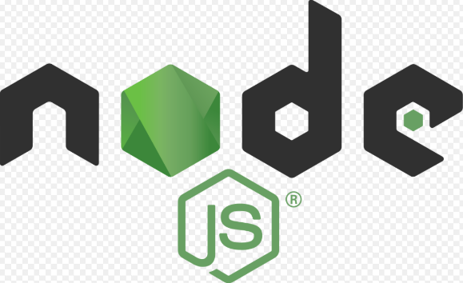4) Server-side Platform: Node.js - Express

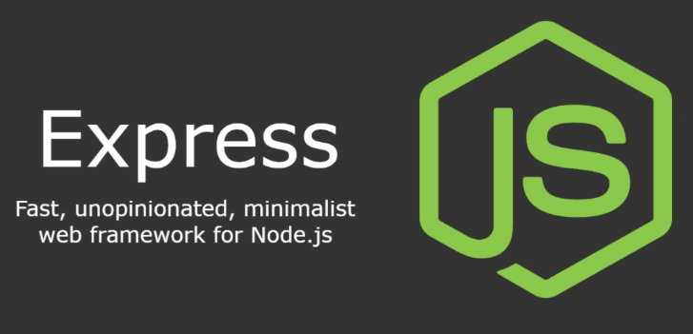

Node.js version은 6.11.3, Express 4.16.2, NPM Version은 5.4.2를 사용하였다.

5) MYSQL Database



MYSQL Version은 5.6 Version (Ubuntu 16.0.4용 APT Repository)을 사용하였다.

4.1.3 구현 결과

**4.1.3.1) Android mobile app**

: 안드로이드 앱의 주요 기능은 다음과 같다.

**1) 회원 관리**

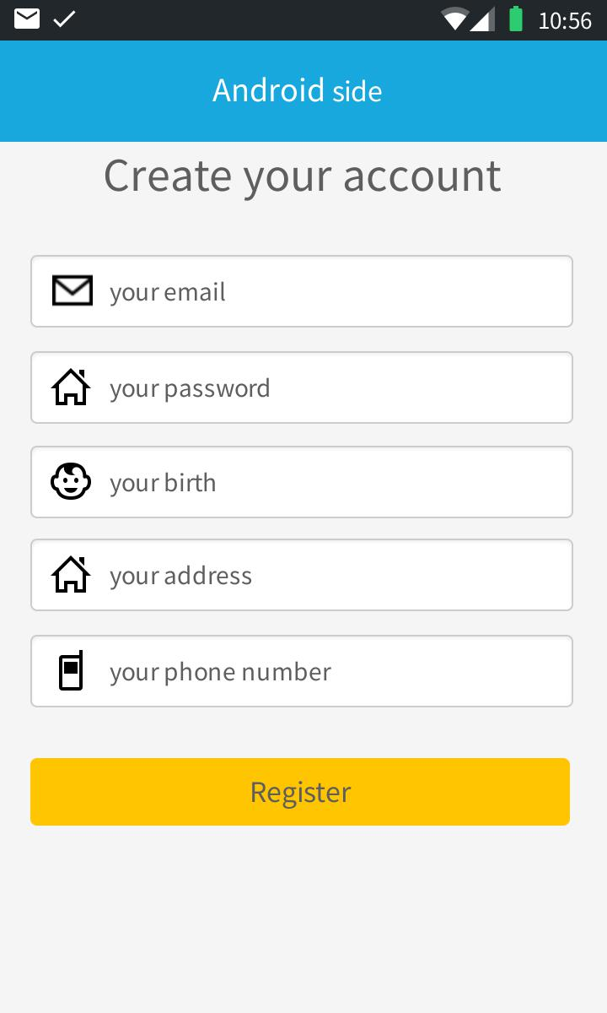 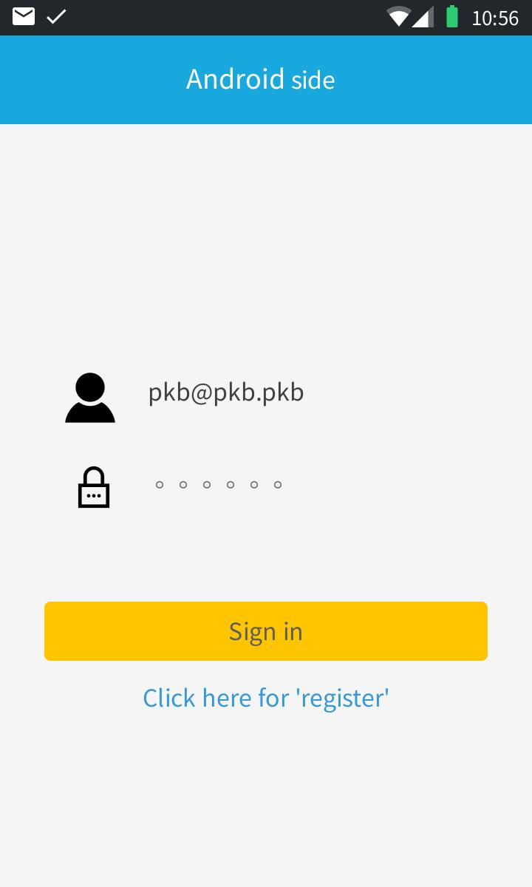

: 위 그림은 회원 관리와 관련 mock-up이며, sign in시 서버와 통신하여

회원 DB와 access token을 조회해서 로그인 여부를 판단한다.

또한 Register시 새로운 access token과 회원 정보를 DB 추가시킨다.

**2) 음료 자동 주문**

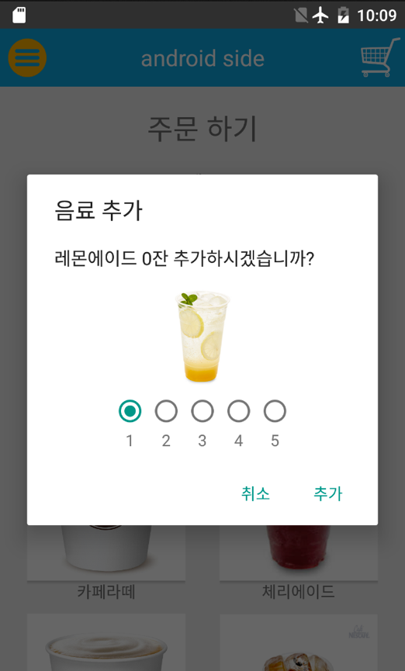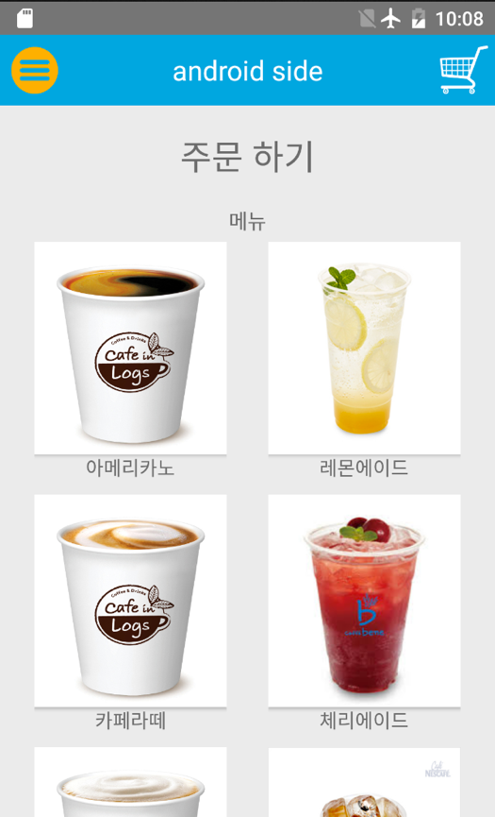

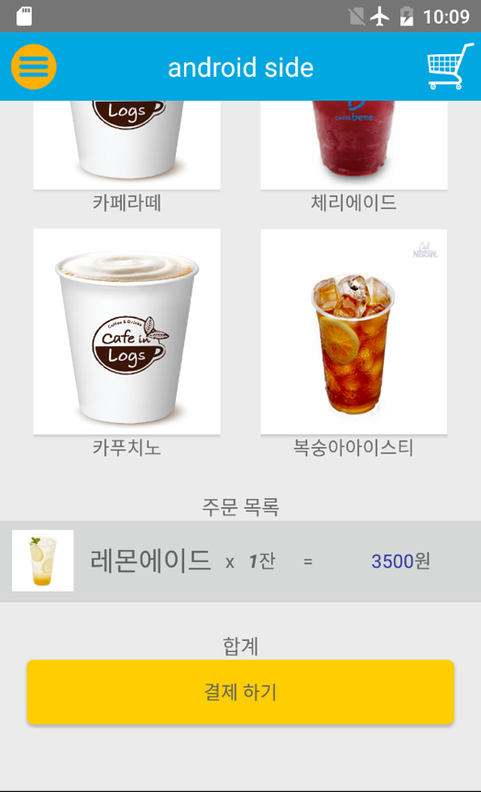➝ ➝

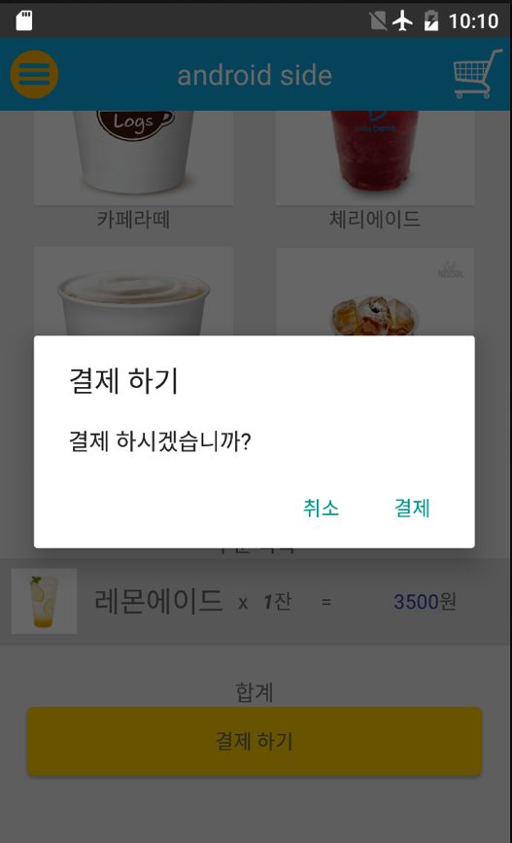

➝ ➝

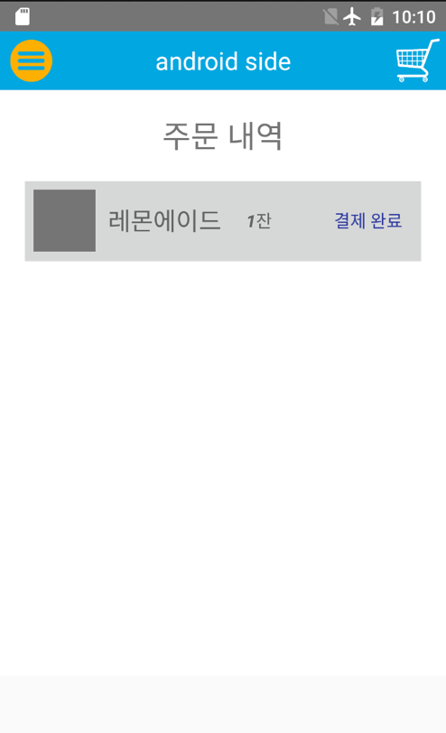: 위는 음료 자동 주문 process다. 원하는 메뉴와 수량을 선택하고, 결제 모듈을 통해 결제하면 ‘결제 완료’(=주문 대기) 상태가 된다.

해당 device가 beacon이 설치된 매장 안으로 들어가서 beacon이 인식하게 되는 시점에 ‘주문 완료’상태가 되어 최종적으로 관리자 web page음료 주문 list에 올라가게 된다.

**3) Couponing Service**

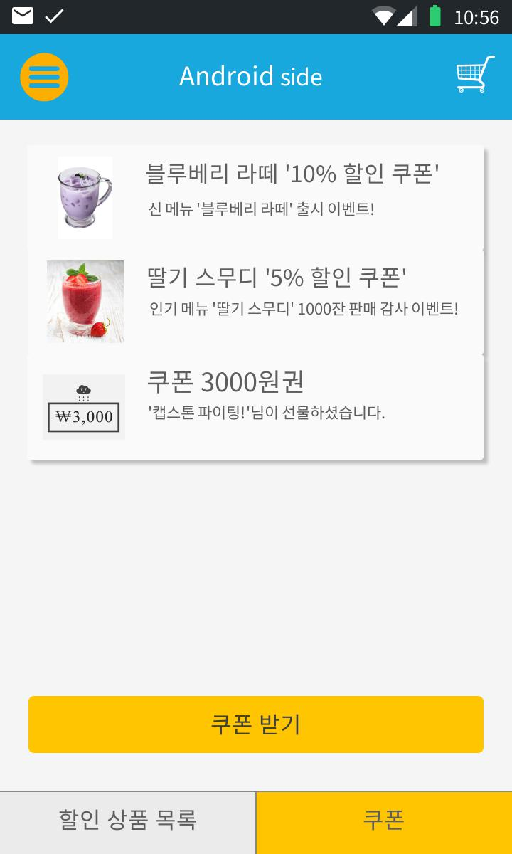

: 다음은 couponing service로, 매장 매니저가 고객에게 제공하는 기능이다. 신 메뉴가 나오거나, 특정 메뉴에 대한 쿠폰을 고객에게 제공하고자 할 때, 사용할 수 있고, 고객은 mobile app을 통해 쿠폰을 받아 app을 통한 결제 시 해당 쿠폰을 적용할 수 있다.

**< Beacon API 및 Android app 구현물 완성도에 대해 >**

: 개인적으로 설계하는데 시간을 많이 사용한만큼 구현 자체에 대한 부담은 적었고 잘 구현되었다고 생각한다. Beacon API는 원하는 시점에 detect하도록 하는데 시간을 많이 사용했는데, testing을 거듭하면서 최적의 parameter값(시간, 시점 등)을 찾아내고자 노력하는 과정에서 점점 더 좋은 통신 시점을 알게 되었고, 잘 적용되었다.

Android app의 경우, 기능적인 면에서는 구상했던 것들이 잘 담겨졌다. 하지만 app UI적

측면에서 아쉬운 점이 많다. 실제로 test하면서 스스로 불편한 점들을 많이 고치려 노력했지만 여전히 사용하는 입장에서는 불편한 요소들이 많이 존재한다고 평가하고 싶다.

**4.1.3.2) Web Panel**

**① Order List**

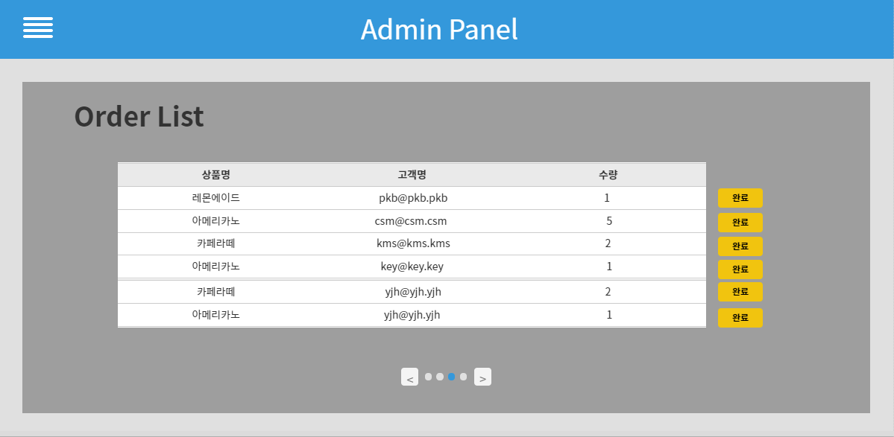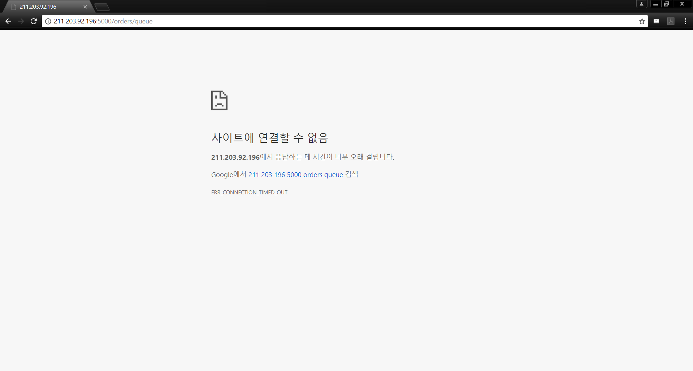

Web Panel에서 관리자가 주문 현황을 볼 수 있는 Page이다. 완료를 누르면 아래와 같은 pop-up 창이 뜨며 정말 상품 혹은 서비스가 완료되었는지 물어본다.

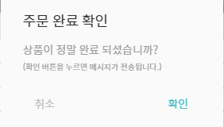

확인을 누르면 아래의 그림과 같이 Push Message가 User의 Mobile Device로 전송되어 상품이 준비되었음을 고객에게 알려준다.

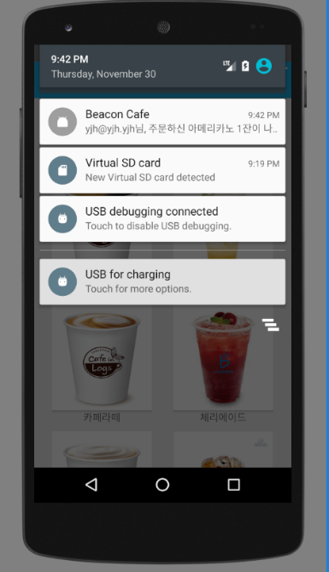

② **광고하기**

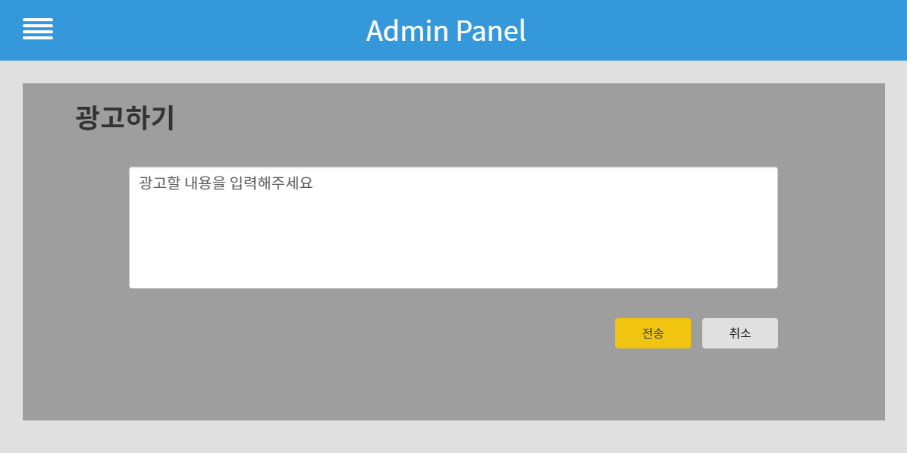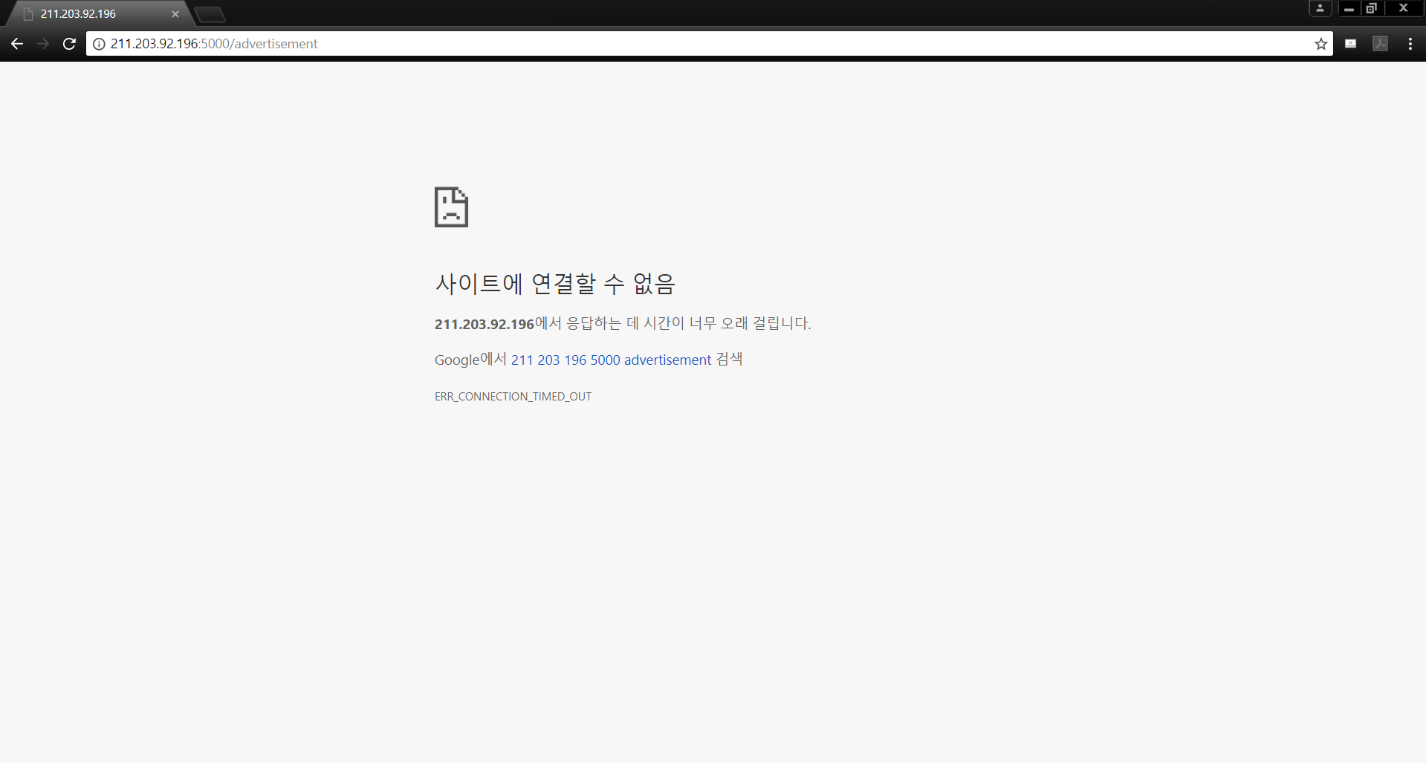

Web Panel에서 ‘광고하기’ Menu를 눌렀을 때 볼 수 있는 화면이다. Message를 입력한 후 전송을 누르면 아래와 같은 pop-up 창이 뜬다.

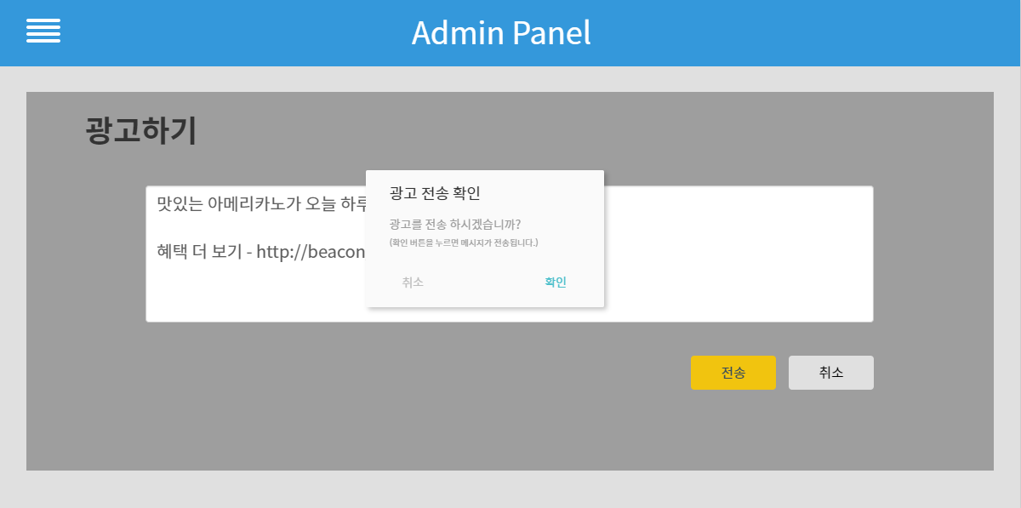

확인을 누르면 아래와 같이 Database에 등록되어 있는 모든 Device로 광고 메시지가 전송이 된다.

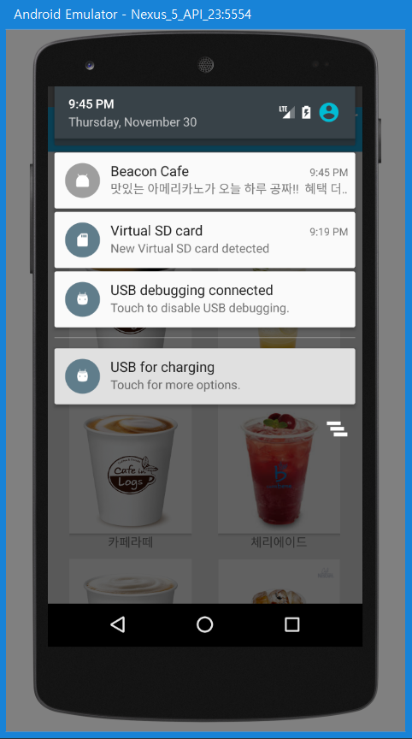

**<Web Panel 구현 결과에 대해>**

Web Panel을 구현하는데 시간이 촉박하여 UI&UX 적으로 신경을 쓰지 못했다. 그러나 Web Panel이 제공하여야 하는 핵심적인 기능들(실시간으로 주문 리스트 띄워주기, 상품 준비 완료시 Message를 Mobile Application으로 전송하기 등)은 구현이 된 상황이다.

여름 방학 때, 프로젝트를 주제를 뒤늦게 변경하여서인지 예상 외로 최종 설계물을 개발하는 데 시간이 제법 걸렸다. 자연스럽게 UI&UX 보다 기능 구현을 우선으로 하다 보니 시간이 부족해 UI와 UX를 제대로 생각하지 못하여 너무 아쉽다는 생각을 했다. 이번 일을 교훈 삼아 앞으로 개발을 함에 있어 전체적인 계획과 세부 계획을 사전에 충분히 하여 기간 내에 구현하지 못하는 일은 없도록 하여야겠다고 다짐했다.

**4.1.3.3) Server**

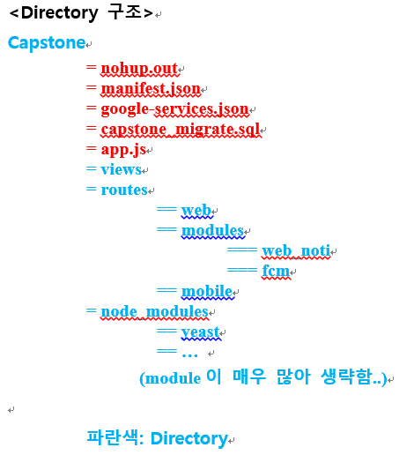

먼저 구현된 Node.js의 Server의 구조는 앞서 언급했듯 위와 같다.



서버를 실행하는 “node app.js” command를 입력하면 정상적으로 실행될 경우 위와 같이 “4902 port is using…”이라는 message가 나타난다.

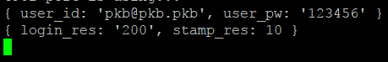

Mobile Application에서 고객이 로그인을 하면 위와 같은 로그인 기록이 Server에 나온다.

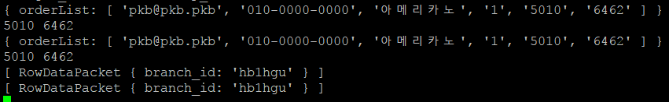

Mobile Client에서 고객이 결제를 한 채 가까운 café에 들어가면 위와 같이 Server로 결제 정보가 전송이 되어 Database에 저장되게 된다.

4.1.3.4) Database



구현된 Database의 E/R Diagram은 위 그림과 같다.

구현된 Database의 schema는 왼쪽 그림과 같다.

4.2 Experimental Setup

실험 환경

4.2.1 Beacon API - Outlier 처리로 신뢰도 있는 통신 구현

: 하지만 이론상으로 가능할 지라도 현장 testing시 문제가 발생하는 경우가 있었다. Beacon은 신호를 다루는 기술이기 때문에 주변 환경의 영향을 많이 받는다. 벽을 통과 할 때 발생하는 굴절이나, 바닥 면의 재질에 따라서도 신호의 강도가 달라지는 등 수많은 환경적인 변수가 작용한다. 실제로 테스트 할 때도 그런 영향을 많이 받았었고, 매장 내 최적의 장소는 때때로 달랐다. 다음은 3개의 test용 비콘에 대해 신호 값들을 실시간으로 받아온 스크린샷이다.

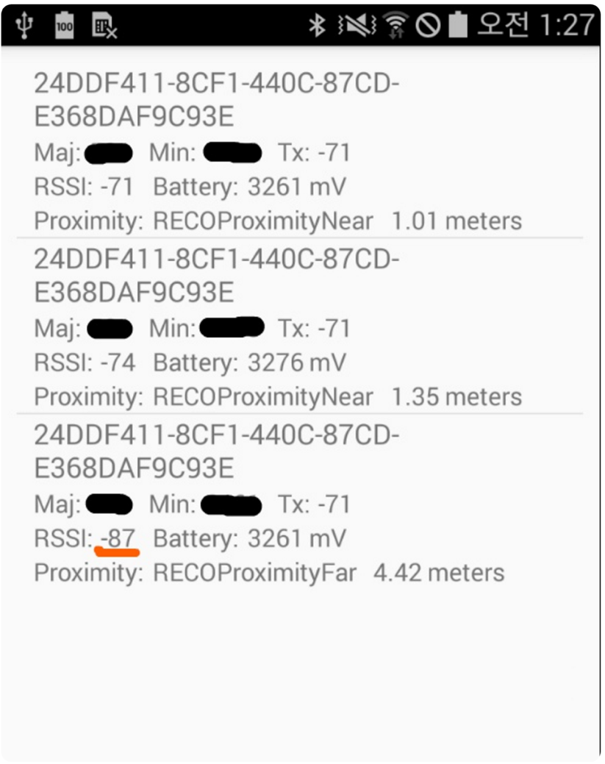

test 당시 3개의 beacon은 측정하는 mobile device로부터 동일한 거리만큼 떨어져 있었다.

하지만 결과가 보여주듯, 1,2번 beacon이 각각 1.01m, 1.35m 떨어져 있다고 표시한 것과달리 3번 beacon은 4.42m 떨어졌다고 잘못된 정보를 알려왔다. RSSI(Received Signal Strength Indication)수치는 수신 강도를 나타내는데, 일반적으로 -80dbm 보다 높은 값 으로 들어와야 믿을만한 결과로 간주한다고 한다.

그래서 구현된 API를 RSSI -80dbm이상 값들만 취해서 적용하도록 변경했고, 좀 더 reliable한 통신을 만드는데 성공했다.

4.2.2. 성능 테스트 단계

- 성능 테스트는 아래와 같은 단계로 이루어졌다.

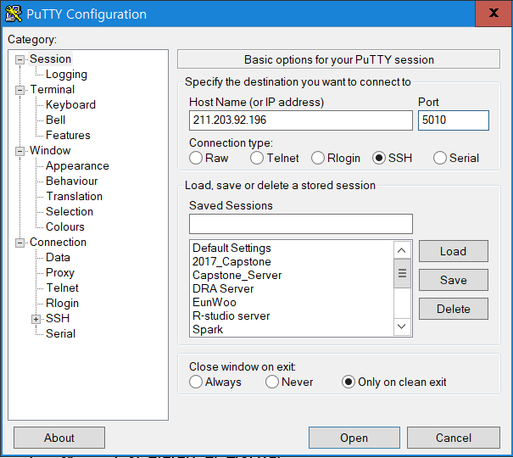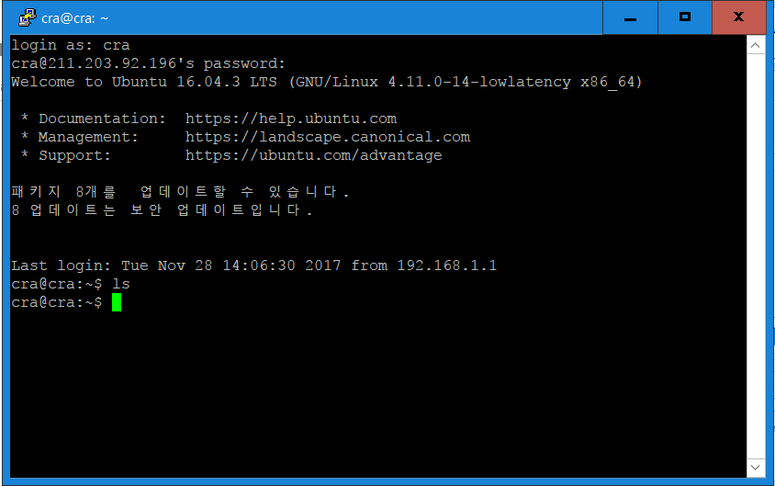 ① Server에 접속하여 Log-in 한다

② Server를 아래의 Command로 실행한다.

* 서버의 directory 경로는 “/home/beacon_capstone/capstone_testing” 이고 서버 실행 command는 “node app.js”이다.
* 실행한 후 아래와 같은 화면이 뜨면 error 없이 서버가 실행되고 있는 것이다.

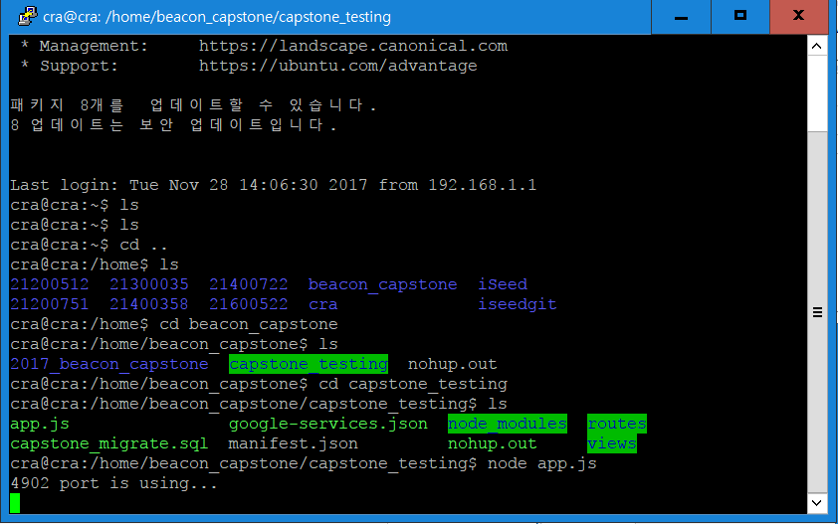

③ Mobile Client가 Beacon을 감지할 수 있는 범위 내에 있는지 지속적으로 check한다.

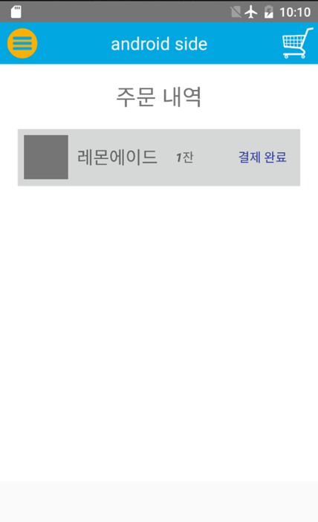: Beacon은 mobile deivce가 범위 안에 들어왔는지 수시로 탐색하며, 범위에 들어온 걸 확인 했을 시에는 해당 device의 결제 상태가 ‘결제 완료’(=주문 대기)인지 검사한다. 결제 완료 상태라면 ‘주문 완료’ 상태로 변경시키고, 서버로 주문 list update를 요청한다.

④ Mobile Client로부터 Server에 data가 전송되는지 확인한다.

 위 그림처럼 Mobile Client에서 서버로 성공적으로 결제 정보가 전송되었다.

⑤ Database에 Data들이 저장되는지 확인한다.

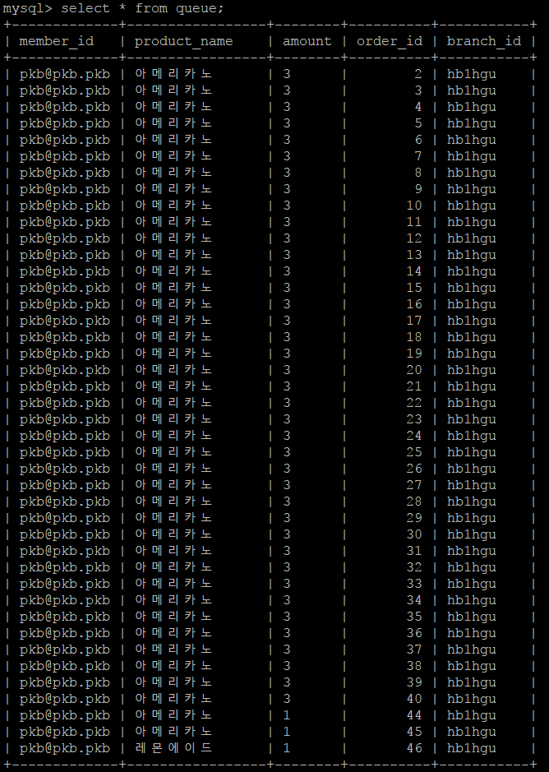

위와 같이 성공적으로 Database에 저장된 것을 볼 수 있다.

⑥ Push Notification이 정상적으로 동작하는지 확인한다.

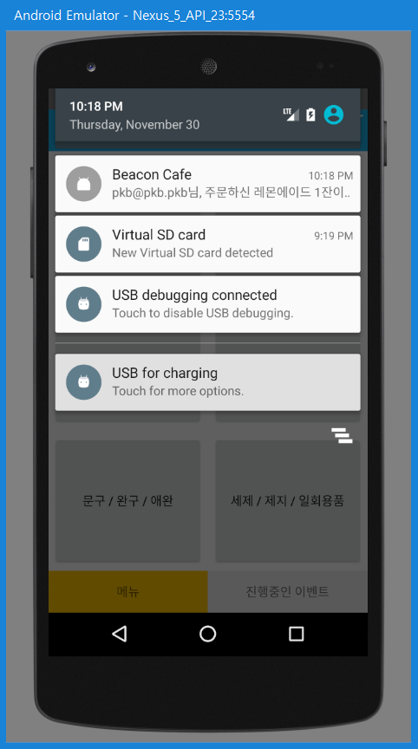

Web Panel의 상품 준비 완료 버튼을 눌렀을 때 위와 같이 메시지가 User의 핸드폰으로 성공적으로 전송된 것을 확인할 수 있다.

4.3 Evaluation

4.3.1. 기능

본 설계물의 기능에 따라 세울 수 있는 평가 기준은 아래와 같다.

|  |  |  |  |  |  |
| --- | --- | --- | --- | --- | --- |
|  | UI & UX | Push Notification | 네트워크  통신 | Data  수신/발신 | Beacon  신호 감지 |
| Mobile  Application | 상 | 최상 | 상 | 최상 | 최상 |
| Node.js  Server | 해당 없음 | 상 | 최상 | 상 | 해당 없음 |
| Web Panel | 하 | 최상 | 최상 | 상 | 해당 없음 |

(최상: 90% 이상, 상: 60-90%, 중:40-60%, 하:20-40%, 최하:20% 미만)

Database의 경우 가장 본연 기능인 정보 저장과 Node.js Server의 부하를 줄이기 위해 지정한 trigger가 정상적으로 동작했다. 따라서 전체 Database의 기능은 ‘상’이라고 평가할 수 있다.

4.3.2. 성능

|  |  |  |  |
| --- | --- | --- | --- |
| 사용된  리소스 | 구현  소요 시간 | 정확도 | 비용 |
| Beacon | 10 | 상 | 40,000 |
| Local Server | 1 | 해당 없음 | 0 |
| Android Mobile | 30 | 해당 없음 | 0 |

(단위: 시간)

4.3.3. Constraints 충족 여부

Constraints 충족 여부는 아래와 같다. 전반적으로 대부분의 Constraints가 충족되었으나 Device Token외에 나머지 정보들은 암호화된 채로 database에 전송되어 decoding되어 저장된다. 따라서 부분적으로 암호화가 된다고 판단하였고 충족 여부를 △로 판단하였다. 또 Mobile Client는 UI가 직관적으로 구성되었지만, Web Client을 구현하는데 상대적으로 적은 시간이 소비되어 UI를 직관적으로 띄워주기 보다 Data를 보여주는데 집중하였다. 따라서 충족 여부를 △로 판단하였다

|  |  |  |
| --- | --- | --- |
| 제한조건 | 내용 | 충족 여부 |
| 제작비용  및 기간 | 최종 설계물 제작 비용은 10만원 이하여야 한다.  2017년 1월부터 2017년 11월까지 완성 되어야 한다. | O |
| 사회, 문화,  윤리 | 주문 순서의 공정성이 보장되어야 한다. | O |
| 안전,  보건, 환경 | 데이터베이스에 저장되는 모든 회원 정보는 암호화되어야 한다. | △ |
| 산업표준 | 웹과 앱 통신시 RFC2616(HTTP Status Code)를 준수하여야 한다. | O |
| 기타 (미학적 요인 등) | 고객 사용의 편의를 위해 UI를 직관적으로 구성하여야 한다. | △ |

**5. CONCLUSION**

**5.1 프로젝트 목적**

: 본 프로젝트는 카페에서 음료를 시키기 위해 줄을 서서 기다리거나, 음료를 시키고 음료가 나올 때까지 매장 안에서 기다려야만 하는 비효율을 줄이고자 시작되었으며, 해당 카페와 관련된 모든 것을 app에 모두 담아서 고객 뿐만 아니라 관리자의 편리성도 고려하고자 하는 취지로 시작되었다.

구현 사항을 크게 구분하면 다음과 같다.

1. ‘Beacon API’, ‘고객용 android app’

1) Beacon API

ㄱ) 새로운 API구현 및 기존 API활용

ㄴ) parameter, signal값 조정을 통한 최적화

2) Android app

ㄱ) 전체적인 android UI구성

ㄴ) 회원관리, 음료 자동주문, 쿠포닝 서비스, 모바일 스탬스 기능 구현

2. ‘Server 및 DB디자인’, ‘관리자용 web page’

1) Server

ㄱ) Hardware들을 조립하여 Local Server 구축 및 OS 설치 후 네트워크 설정

ㄴ) Mobile Application과 Web Admin Panel이 요구하는 Data를 Database에 요청해 Mobile Application과 Web Admin Panel에게 제공

ㄷ) Firebase Cloud Messaging을 통해 Cloud Push Server를 hosting 받고 Push Service를 구현

2) DB

ㄱ) E/R Diagram을 통한 Database Modeling

ㄴ) Scalable하게 적용할 수 있도록 schema를 정규화 한 형태로 구성

ㄷ) Node.js Server의 작업 부담을 줄이기 위해 약간의 trigger 구현

3) 관리자용 web page

ㄱ) Order List, Advertisement Page 구현

ㄴ) Web을 통한 Push Notification 구현

ㄷ) Database의 update 사항이 실시간으로 웹에 반영되는 real-time web

구현

**5.2 구현결과 및 실험에 기반한 평가를 중복하여 요약**

: 전반적으로 초기에 디자인했던 것 이상으로 구현이 잘 되어있는 상태다. Signal을 다루는 beacon의 경우 API를 구현하는데만 다양한 변수가 개입하고, 실제 현장에서 테스트 할 때도 벽 등의 장애물과 바닥 재질에 따른 굴절 등 환경적인 변수 또한 많았다. 하지만 수많은 테스트를 진행하면서 가장 최적의 API를 설계할 수 있었고, 최종 테스트에서는 실제로 사용 할 수 있을 만큼의 성능을 보였다.

**5.3 본 프로젝트의 의의**

: 본 프로젝트는 고객의 waiting time을 줄여 서비스의 질적 향상을 가져오고, 매장 순환률을 높이고, 카페 staff 비용 절감의 효과로도 이어질 수 있다. 기존에 유사한 서비스(ex) 스타벅스 사이렌 오더)와 비교해서는 대규모 매장 뿐만 아니라 ‘중,소 규모 매장’들까지 적용 가능하도록 상대적 비용 절감과, 관리자 중심의 광고 채널을 확보했다는데 의의가 있다.

**5.4 더 나은 제품을 위해 향후 해야할 일들 목록**

: 더 나은 제품을 위해서 향후 해야할 일들은 다음과 같다. ‘app과 web의 UI’를 다듬어 고객이 좀더 사용하기 좋게 개선해 나가야 할 것이며, 많은 사용자가 서비스를 사용할 때 발생할 수 있는 back end 이슈들에 대한 테스트와 대비가 이루어져야 한다. 본 프로젝트는 시간적, 비용적 한계로 인해 위 사항들에 대해서 충분한 고려가 이루어지긴 어려웠음을 밝힌다.

**6. REFERENCES**

6.1 기술표준문서, 특허 및 참고논문

1) 특허

특허청 – 특허정보 검색 (키프리스, [http://www.kipris.or.kr/khome/main.jsp#](http://www.kipris.or.kr/khome/main.jsp))

한국등록특허 (10-2015-0104951, 에스케이플래닛 주식회사)

한국등록특허 (10-2017-0011107, 주식회사 알티컴즈)

2) 논문

블루투스 비콘의 신호 안정화를 위한 신호 보정 알고리즘 연구

(성균관대학교 - 권순조, 김현태, 안창욱)

3) 기술표준문서

Bluetooth 핵심 규격

(<https://www.bluetooth.com/ko-kr/specifications/bluetooth-core-specification>)

6.2 웹사이트 및 기타

**1) 근거리 통신기술 관련:**

<http://blog.naver.com/PostView.nhn?blogId=hyunjungsep&logNo=220190548641>

2) 대기줄 관련 :

<http://magazine.hankyung.com/apps/news?popup=0&nid=01&c1=1003&nkey=2014082000976000371&mode=sub_view>

**3)** David Maister '대기줄 8원칙'

<http://blog.naver.com/PostView.nhn?blogId=claudiaim&logNo=220104311365&parentCategoryNo=&categoryNo=60&viewDate=&isShowPopularPosts=true&from=search>

4) Beacon 관련 정보들 - 필자 개인 블로그

<http://uareuni.tistory.com/24?category=729172> [경배와 다락방]

5) Eddystone

<https://github.com/google/beacon-platform/tree/master/samples/android>

https://developers.google.com/apis-explorer/?hl=en_US#p/proximitybeacon/v1beta1/

6) Node Package Manager

<https://www.npmjs.com/>

7) Javascript Tutorial Forum

<https://www.w3schools.com/js/>

8) Firebase Cloud Messaging

<https://console.firebase.google.com/>

<https://firebase.google.com/docs/>

9) Database Modeling

<https://erdplus.com/#/>

10) MYSQL Documentation

<https://dev.mysql.com/doc/>

11) Error Debugging

<https://stackoverflow.com/>

12) Node.js - Express Document

<http://expressjs.com/ko/>

Appendix)

**Part A. 공동 작성**

**A.1 How to User it**

**<Server >**

 ① Server에 접속하여 Log-in 한다.

② Server를 아래의 Command로 실행한다.

* 서버의 directory 경로는 “/home/beacon_capstone/capstone_testing” 이고 서버 실행 command는 “node app.js”이다.
* 실행한 후 아래와 같은 화면이 뜨면 error 없이 서버가 실행되고 있는 것이다.



**< 고객용 android app >**

**1) 회원 관리**

 

: 위 그림은 회원 관리와 관련 mock-up이며, sign in시 서버와 통신하여

회원 DB와 access token을 조회해서 로그인 여부를 판단한다.

또한 Register시 새로운 access token과 회원 정보를 DB 추가시킨다.

**2) 음료 자동 주문**



➝ ➝



➝ ➝

****: 위는 음료 자동 주문 process다. 원하는 메뉴와 수량을 선택하고, 결제 모듈을 통해 결제하면 ‘결제 완료’(=주문 대기) 상태가 된다.

해당 device가 beacon이 설치된 매장 안으로 들어가서 beacon이 인식하게 되는 시점에 ‘주문 완료’상태가 되어 최종적으로 관리자 web page음료 주문 list에 올라가게 된다.

**3) Couponing Service**



: 다음은 couponing service로, 매장 매니저가 고객에게 제공하는 기능이다. 신 메뉴가 나오거나, 특정 메뉴에 대한 쿠폰을 고객에게 제공하고자 할 때, 사용할 수 있고, 고객은 mobile app을 통해 쿠폰을 받아 app을 통한 결제 시 해당 쿠폰을 적용할 수 있다.

**< 관리자용 web page >**

**① 주문 완료를 고객에게 알리기**



Web Panel에서 관리자가 주문 현황을 볼 수 있는 Page이다. 완료를 누르면 아래와 같은 pop-up 창이 뜨며 정말 상품 혹은 서비스가 완료되었는지 물어본다.



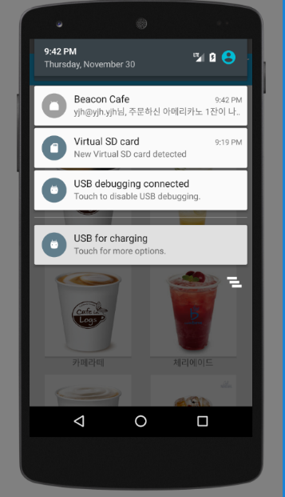확인을 누르면 아래의 그림과 같이 Push Message가 User의 Mobile Device로 전송되어 상품이 준비되었음을 고객에게 알려준다.

② **광고하기**



Web Panel에서 ‘광고하기’ Menu를 눌렀을 때 볼 수 있는 화면이다. Message를 입력한 후 전송을 누르면 아래와 같은 pop-up 창이 뜬다.



확인을 누르면 아래와 같이 Database에 등록되어 있는 모든 Device로 광고 메시지가 전송이 된다.

A.2 상세설계 및 소스코드 블록도 설명



**Administrator’s Panel**



**Beacon in the Cafe**



**Customer’s Mobile**

**Bluetooth Signal**

**Order**

**Information**

**Provide Real Time Order Status Information,**

**Check Coupons, Advertisement**

**Update Order Status**

**Issue Coupon, and Advertise**

**Real-time Order**

**Information**



: 전체적인 설계 구조도에 대한 설명은 다음과 같다.

1) 매장에 설치된 Beacon device는 본 프로젝트에서 구현한 android mobile app이 감지 범위 내에 들어왔는지 일정 간격마다 수시로 체크한다.

2) 해당 mobile device가 beacon coverage(최대 60m범위)안에 들어왔다는 것이 감지되었고, ‘결제 완료’(=주문 대기) 상태라면, mobile은 중앙 서버로 실시간 request를 날려 관리자 web에 있는 주문 list에 자신의 주문 내역을 update해 줄 것을 요청한다.

3) 중앙 서버는 고객 DB를 조회하여 고객 여부를 확인하고, 주문 내역 정보들을 주문 list에 update시킨다.

4) 카페 관리자는 주문 list에 새로운 주문이 들어왔음을 확인하고 음료를 만들기 시작한다.

5) 음료를 모두 만든 후에는 고객 app으로 ‘제조 완료’ push를 날려서 완료를 알리며, 이 과정에서 진동벨을 사용하지 않는다.

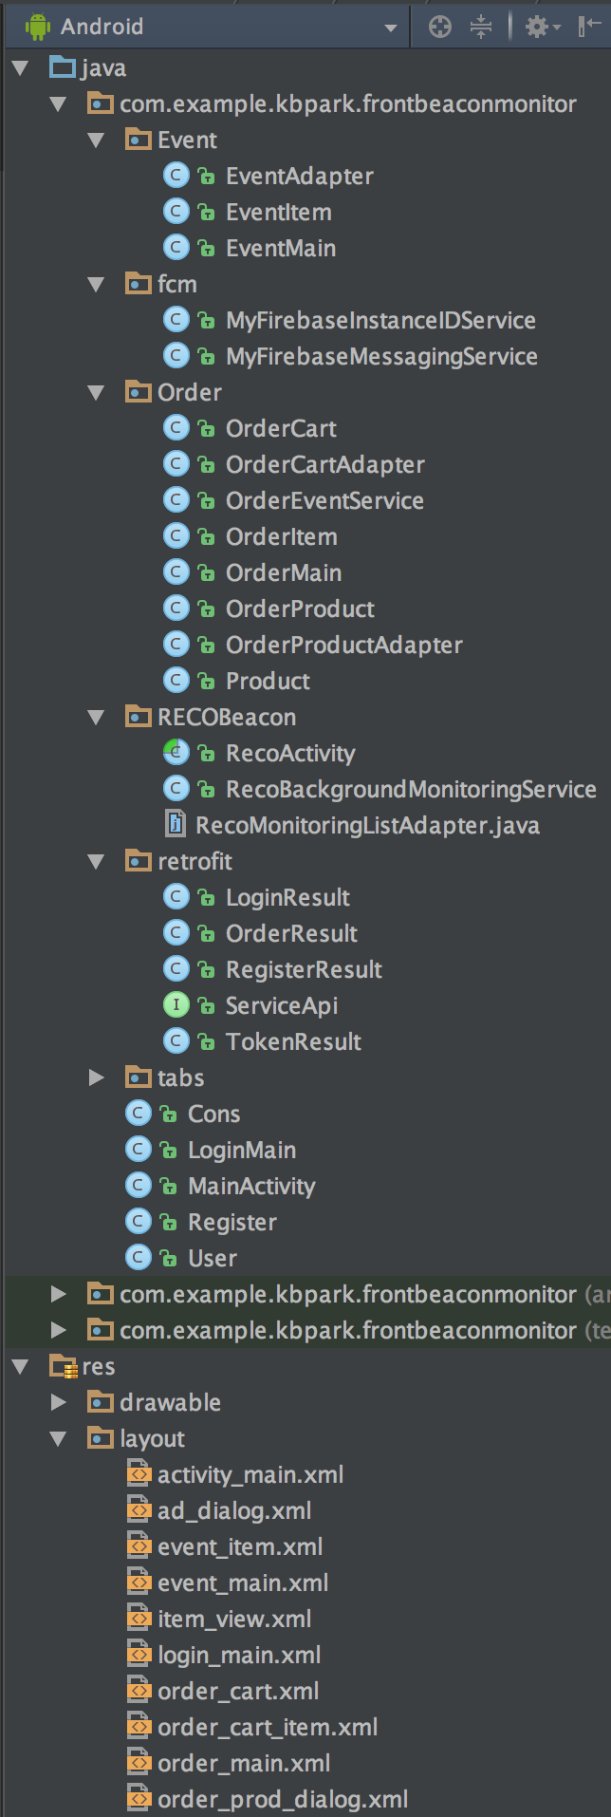

: Android app의 경우 특히, 설계하는 단계에서부터 파일 구조를 면밀히 세분화 하는데 신경을 많이 썼다.

이는 확장성을 고려한 것으로, 추후 기능 추가나 변경 사항이 있을 때 보다 효율적으로 대처하기 위함이다.

좌측에 보이는 그림에서도 알 수 있듯,

기능별로 directory를 구분했고, 다른 class file과도 사용될 여지가 조금이라도 있는 코드부는 별도의 class file로 분리해 객체지향 패러다임을 최대한 적용하려 노력했다.

< Android app file structure >

**Capstone**

**= nohup.out**

**= manifest.json**

**= google-services.json**

**= capstone_migrate.sql**

**= app.js**

**= views**

**= routes**

**== web**

**== modules**

**=== web_noti**

**=== fcm**

**== mobile**

**= node_modules**

**== yeast**

**== …**

**(module이 매우 많아 생략함..)**

**파란색: Directory**

Node.js Server 구조는 위와 같다. 본문에서 어느 정도 설명하였으므로 자세한 설명은 생략한다.



Database 구조를 E/R Diagram으로 나타내면 위와 같다. 이 사항 역시 본문에서 대부분 설명하고 있으므로 자세한 설명은 생략한다.

**A.4 본 프로젝트에서 생성된 지식재산권**

: 본 서비스의 결과물은 교내 카페 ‘히즈빈스’와 ‘자동 주문 시스템’ 설치를 논의할 예정이며, 서비스를 시작한 후에는 다른 팀원을 충원하여 점차 발전시켜나갈 계획에 있다.

**Part B 개인 작성**

B.1 Relationship of Individual Project Assignment to Overall Project

**1) 전체 설계 분할 내용**

: 캡스톤 프로젝트를 진행하는 팀원이 많지 않았기에, 크게는 front-end / back-end로

나누고 각 파트별 필요한 모든 내용을 담당하기로 했다. 그 결과 다음과 같이 task가

분배, 할당 되었고, 각자가 해당 분야에 대한 경험이 조금씩 있었기에 자신의 분야에 대해

자신감있게 프로젝트를 진행해 나갈 수 있었다.

|  |  |  |
| --- | --- | --- |
| 이름 | Part | Tasks |
| 박경배 | Front-end | 1. Beacon API 개발, 수정 및 최적화 (parameter, signal 등) |
| 2. Android UI 개발 & Beacon과의 연동 |
| 강민수 | Back-end | 1. Web Admin Panel 구현 |
| 2. Firebase Cloud Messaging을 이용한 Push Service 구현 |
| 3. Node.js Server Platform과 Database 구축 |

* **박경배**

: 전체에서 Beacon, Android app과 관련된 모든 것을 담당했다.

첫번째로, Beacon과 관련하여 API를 개발해야 했다. 우리 시스템에 비콘을 적용시키기 위해서는 이후 개발하게 될 android app과 통신할 수 있는 통신 API가 필요했는데, 기존 Google이 제공하는 Eddystone API만으로는 턱없이 부족함을 느꼈다. 그래서 좀더 우리 시스템에 맞는 API들을 개발할 필요가 있었고 기존에 제공된 API를 활용하여 새로 짜기도하고, 있는걸 수정하기도 했다. 또한 beacon이 주는 신호들을 API개발에 활용하는 과정에서 ‘Parameter 최적화’를 시켜야 했는데, 주요 parameter는 ‘beacon과 device 떨어진 거리(meter)’, ‘RSSI값’, ‘bettery 잔량’, ‘Max/Min값’(지역과 매장을 구분하는 용도로 사용) 등이었다. Beacon은 신호를 컨트롤 해야하는 IoT기기 이기 때문에 API설계에 많은 어려움을 겪는다. 하지만 이후 mobile app을 개발하면서 API와 관련된 문제가 생겼을때, 상황을 고려하여 조금씩 더 발전시켜 나갔고 현재 사용가능할 정도의 reliable한 성능을 보인다.

두번째로, android app과 관련하여 UI를 설계 및 구현했고, Beacon API를 적용시켜 고객용 app을 구현했다. 이는 우리 프로젝트의 main 결과물 중 하나이며, 때문에 많은 시간을 투자한 부분이기도 하다. 초반에는 필요한 기능을 UI적으로 어떻게 설계하고 제공할 것인지에 대해 많은 고민을 했었다. 한번 구현을 시작하면 그 골격은 쉽게 바꾸기 어렵다고 판단했기 때문이다. 왠만해선 변경하지 않을 만큼의 UI 디자인이 나왔을때, 구현을 시작하면서 각각 기능을 어떤 component들을 사용해 구현해야 최적일지 결정하는 일들을 진행했다. (예를들어, Activity vs Fragment) 동시에 추후 추가될 기능들에 유동적으로 반응하기 위해 file의 구조에 대한 고민을 많이 했었다. Java로 프로그램을 짜는 만큼, 어떤 소스코드를 어떻게 분리해내야 재사용성을 높일 수 있을지 객체지향적 관점에서 많이 고민했었던것 같다.(A.2 Android app file structure 참고.) 시간이 좀 더 주어졌다면 UI관련해서 화면 이동 및 중첩(Activity flag)관련해서 최적화를 시키고 싶고, 좀더 다양한 환경에서 beacon 신호 테스트를 진행해 보고 싶은 마음이다. (ex) 실외에서 통신 등)

* **강민수**

: Web Admin Panel과 Local Server 조립, Database와 Node.js Server Platform 구축, Push Notification 구현을 담당했다.

Server Platform을 구축하면서 maintainability를 가장 중점적으로 생각했다. 어떻게 Server를 구축하고 Source code를 어떻게 작성하여야 서버 관리자의 입장에서 직관적이고 쉽게 서버를 관리할 수 있는지를 우선적으로 생각했으며 따라서 Directory structure부터 시작해 자주 쓰는 source code의 module화 등 refactoring에 신경을 많이 썼다.

Database를 구현함에 있어서 가장 중점을 두었던 부분은 기존에 존재하는 café의 database에 쉽게 적용할 수 있도록 정규화된 형태로 schema를 나누는 것이었다. E/R Diagram을 통해 무엇이 가장 maintain하기 쉬우면서도 Service를 제공함에 있어서 가장 효율적인 정규화 형태인지 고심하였고 trigger를 통해 Server의 부하를 줄이는 방법도 생각했다.

Web Admin Panel을 구현할 때에는 버튼 클릭과 같은 Event를 주었을 때 Push Notification이 Mobile Client에게 정확히 Message를 전달하는지에 초점을 맞추었다.

전체적인 System이 어떻게 구현되었는지는 모두 본문에서 설명을 하고 있기에 어떤 것을 구현했는지에 대한 사실 위주로 작성하였다.

B.2 Economical, Industrial and Social Effects

* **박경배**

: 본 서비스는 기술적, 경제적 효과 측면에서 ‘O2O(Online to Offline)’ 생태계에 큰 영향을 줄 수 있을 것으로 판단되는데, 특히 ‘경제적 효과(새로운 시장형성)’ 측면에서 영향을 끼칠 수 있다고 본다.

기술적으로 근래 deep learning과 함께 가장 주목받고 있는 IoT산업의 발전과 관련 있는데, 그 중심에 Beacon이 서있다. 또한 현재, Apple과 Google이 각각 내놓은 iBeacon과 Eddystone은 general한 API만을 제시하고 있는 상태다. 따라서, Beacon을 활용한 프로젝트를 진행하고 특정 상황에 적합한 specific한 API를 개발하고 배포하는 것은 산업계에 보탬이 되는 일이라 여겨진다.

경제적으로 O2O business 시장에 영향을 줄 것이라 생각한다. 대형 커피 프랜차이즈인 스타벅스는 유사한 서비스를 특정 매장에서 시범적으로 운영하고 있는데, 이는 대형 매장에 특화된 서비스다. 이런 서비스가 대형 뿐만 아니라, (infra구축 비용, 광고 채널 확보 등의) 중소형 규모에도 적합할 수 있도록 일반화 시킨 것이 본 서비스다. 이런 서비스가 상용화 된다면, 고객의 서비스질 확대, 매장 내 인력 고용 비용 감소와 순환률 증가로 이어지게 될 것이다.

* **강민수**

본 서비스를 사용함으로써 얻을 수 있는 기업의 가장 큰 이점은 고용해야 하는 인력을 줄일 수 있는 것과 새로운 Marketing root의 개척이다. 요식업계는 트렌드의 영향을 많이 받는 사업이다. 따라서 많은 기업들이 트렌드를 새롭게 창출하여 하나의 문화로 자리매김 하게 노력하거나 고객의 유행하고 있는 trend를 따라잡도록 힘쓴다. 그리고 그러한 trend를 파악하기 위해 가장 중요한 것이 정확한 data인데, social networks와는 별개로 현재 본인의 요식업에 대해 파악하고 그 특성에 맞춰 trend를 catch하는 것이 정말 중요하다. 그런 점에서, 본 설계물은 주문을 하기 위해 기다릴 필요가 없기에 고객들로 하여금 mobile application을 설치하게 하고, 이것은 곧 mobile을 중심으로 한 새로운 marketing root를 개척한 것과 같다. Mobile로 광고를 전송할 수 있고 거꾸로 mobile로부터 data를 수집할 수도 있다.

B.3 Engineering Ethics

* 박경배

(1) (카페를 포함한 다양한 규모의) ‘매장 관리자’, ‘매장 staff’, ‘매장을 이용하는 고객’

(2) Beacon과 mobile기기 간 통신을 sniffing하거나, server에 정상적이지 않은 request를 보내 order list를 조작할 가능성이 있고, 그로 인해 First Come First Service를 보증받지 못하는 상황이 발생할 수 있음. 또한 회원 DB 보안 역시 중요한 이슈임.

(3) 본 서비스는 ‘통신’(Beacon – Mobile – Server - Web)이 주가 되는 서비스이므로, 모든 통신 간 오고 가는 정보들 보안에 많이 신경 써야 한다. 특히 Web의 경우, SQL injection, Session을 이용한 공격 등 기본적인 공격에 대한 보안은 출시 전 선행적으로 이루어져야 할 것이다.

* 강민수

(1) 제품과 관련된 이해 당사자

설계의 용이성과 구체성을 위해 cafe라는 구체적인 업종을 정하였지만, 사실 이 System은 요식업에도 적용이 가능할 뿐 아니라 조금만 응용하면 다른 업종에도 적용할 수 있는 scalable한 제품이라고 할 수 있다. 따라서 이 최종 설계물의 직접적인 이해 당사자들은 Café의 Manager와 Café에 Mobile Application을 설치한 채 방문하는 고객들이겠지만, 간접적으로 이해 당사자가 될 수 있는 사람은 무수히 많을 수 있다.

(2) 사실 이 제품의 가장 큰 장점이자 가장 큰 문제가 될 소지가 있는 기능은 ‘자동결제’라는 기능이다. 현재 지구상에 ‘완벽한 보안’은 존재할 수 없기에 ‘자동결제’ 기능을 해킹하는 것에 대한 대비를 철저히 해야 할 것이다. 뿐만 아니라 이 제품이 널리 보급되게 되면, 계산을 하는 카운터의 직원이 더 이상 필요하지 않게 되고, 따라서 인건비를 줄이기 위해 점주들 입장에서는 고용을 상대적으로 덜 할 수 밖에 없다. 어떻게 보면 인간의 편의를 위해 만든 시스템이 인간의 생계를 막는 역할을 할 수 있기에 이에 대해 생각하지 않을 수 없다.

(3) 해킹을 막는 수단은 여러 가지가 있으나, 기본적인 해킹 기법들을 잘 막는 것만으로도 어느 정도 보안이 된다는 연구 결과를 본 적이 있다. 만약 이 시스템이 널리 사용되어 사회적으로 이 시스템이 없는 것을 상상할 수 없을 정도가 된다면 많은 전문가와 학자들이 여러 정교한 해킹 기법들을 막는 수단을 연구해 낼 것이다. 그러면, 서버 관리자들은 이를 서버에 적용하여 해커들이 정보를 탈취하여 악용하지 못하도록 힘써야 할 것이다. 또 고용 문제에 대해서는 여러 해결책이 있을 수 있겠지만 개인적으로 생각하는 가장 최고의 해결책은 다음과 같다. 전자 화폐는 사용이 늘어날 가능성이 높은 것은 사실이지만 현금과 같은 종이, 금속 화폐는 사라질 가능성이 거의 없다. 따라서 고용은 줄어 들겠지만 계산을 하는 직업은 종이, 금속 화폐가 완전히 사라지지 않는 한 사라지지 않을 것이다. 따라서 이 직업과 비슷한 직업을 대상으로 일종의 ‘고용 쿼터제’를 실시하는 것인데 노년층이나 소년소녀가장, 장애우 등 사회적, 경제적 약자들을 위해 ‘쿼터’를 잡고 이 직종에 대해서 사회적 경제적 약자들을 우선적으로 고용해 자립을 돕는 것도 하나의 방안이라고 생각이 든다.

**B.4 전문인으로서 자기주도적 평생학습 계획**

* 박경배

: 이번 프로젝트는 IoT를 경험하고자 하는 두 명의 팀원이 직접 제안한 프로젝트인 만큼, 열정을 가지고 진행했던 프로젝트이고, 각자가 android front-end와 server side nodeJS를 더욱 경험하고 싶어했기 때문에 취지에도 잘 맞았던 프로젝트였다. 본래, 프로젝트가 완료되기전에 교내 카페 ‘히즈빈스’와 협의를 통해 본 서비스를 적용시킬 계획을 가지고 있었지만 구현이 늦어지기도 했고, 구현 품질에 대한 욕심 등의 이유로 인해 지연되면서 아직 정식 출시는 되지 않은 상태고, 현재는 출시를 미뤄 놓은 상태다.

앞으로 IoT와 관련된 일을 하고 싶다. 유비쿼터스 만큼 기술이 인간의 삶에 기여하는 환경이 없고, 나의 기술이 나와 주변 사람들에게 도움이 되는 모습을 몸소 체험하고 싶기 때문이다. 특히, 전력 IT에 관심이 많고, 컴퓨터 공학을 전공하면서 접하기 힘든 전력 IoT Infra에 대해 더 깊이 공부하고 싶고, 내가 끼칠 영향에 대해 책임질 수 있는 사람이 되고 싶다.

* 강민수

: 지금까지 교내에서 전산 동아리(CRA)에 소속되어 크고 작은 여러 프로젝트를 진행해 보았고 i7, i-Taxi와 같은 서비스의 서버를 많이 다루고 있으며, 서버들을 다루며 문제를 해결해 나가는 과정에서 부족했던 기초 지식을 배웠다. 또 4학년 초, machine learning과 big data, 인공지능에 관심이 생겼던 나는 데이터 분석 학회(DRA)에도 지원을 하여 이것 저것을 많이 배우고자 했고 2017년 1월, C-Camp TA와 2017년 가을학기에 Python TA를 하며 강의를 위해 부족했던 지식을 스스로 공부하였다. 인공지능에 대해 더 깊게 알고 싶어 앞서 언급했던 DRA 학회 뿐 아니라 Datacamp와 홍콩과학 기술대의 Sung, Kim 교수님의 Machine Learning & AI 강의도 비용을 지불하면서 수강하였고, 경기도 판교, Yozma Campus 에서 약 12일간 주간 아침 9시부터 저녁 6시까지 진행되었던 Statistics & Machine Learning 캠프에도 참여해 보았다.

캡스톤 프로젝트를 수행하면서 그 동안 확실히 안다고 생각했던 것들이 사실은 그렇지 않음을 느꼈고 따라서 여러 가지를 공부하는 것보다 내가 관심있는 분야인 인공지능에 집중하여 이 분야에서 인정받는 전문가가 되겠다고 다짐했다. 현재 내가 생각하고 있는 장기적인 계획은 다음과 같다. 우선 졸업을 하고 IT 방위산업체에 가서 일하며 경력을 쌓고 네이버, 카카오 브레인과 같은 대한민국 내의 인공지능 선두 기업에 가서 업계 트렌드와 기술 발전 동향을 파악한 뒤 실력이 쌓였다고 판단이 되면 개발 도상국의 어린이 혹은 저소득층 어린이들에게 무료로 내 경험과 지식을 전수시켜 줄 것이다.

단기적인 계획은 우선 졸업을 하는 것이 목표인데, IT 방위 산업체에 대체 복무를 하기 위해 필요한 알고리즘 실력을 키우는 것과 동시에, 방위 산업체에 지원기 위해 필요한 정보처리기사 시험을 2월에 지원하여 자격증을 내년 4월에 취득한다. TOEIC과 실용 영어 회화를 게을리 하지 않고 동시에 김인중 교수님과 함께 하는 machine learning study에 참여하여 부족한 전공 실력을 키울 것이다.

**B.5 프로젝트 수행 개인별 소감**

* 박경배

: 학부 과정 중 가장 긴 기간(약 1년)동안 프로젝트를 진행했지만 결과적으로는 IoT와 app programming의 극히 일부분만 맛봤다. 컴퓨터 공학만 해도 다양한 카테고리가 존재하고, 내가 종사하길 원하는 직업을 찾기 위한 크고 작은 결정들을 많이 해야 한다.

이번 캡스톤 프로젝트로 인해서 한 분야에 대해 깊이 경험했음을 느끼기보다, 아직 많이 배워야함을, 평생 공부해야 된다는 말이 무슨 의미를 가지는지에 대해 조금은 깨달을 수 있었다. 아직 모르는 게 너무 많고 그만큼 배워 나가야할 것들도 너무너무 많다. 하지만 컴공 분야의 수많은 카테고리 중 내가 하고 싶은 방향성을 꽤 구체적으로 잡아나갈 수 있었다는 계기적 측면에서 해당 프로젝트의 결과가 좋았다고 평가하고 싶다.

내가 경험했던 프로젝트들 중 가장 큰 프로젝트를 진행함에 있어,

프로젝트 문제 선정부터 기술적으로 가능할지, 우리가 구현 가능한 수준일 지에 대한 고민, 주제 변경 고민, 필요 기술 선정, 설계의 미숙함, 미적 디자인 문제, 컴파일 에러, 팀원 간 의견 불일치 등의 크고 작은 벽들이 있었다. 하지만 교수님과의 면담과 질문, 구글링, 캡스톤 회의, 수업을 들으면서 갑자기 떠오른 해답 등의 다양한 방법들을 통해 그 벽을 넘어가는 과정이 정말 의미 있었고, 엔지니어로서 큰 자양분이 되었으리라 생각한다.

앞으로의 직업적 탁월함을 통한 문제 해결 뿐만 아니라, 인간 관계에서 발생하는 문제해결에도 탁월함을 가지고 싶다고 생각했고, 캡스톤 프로젝트 수강을 망설이는 동기, 후배들에게 위와 같은 이유로 꼭 수강을 권하고 싶다는 생각이 들었다.

* 강민수

: 개발자가 꿈인 학부생으로서 개발자로 살아남기 위해서는 전문성이 정말 중요하다는 것을 뼈저리게 느낀 1년이었다. 또한, 나는 무척 무지하고 오만한 사람임을 확인할 수 있었던 1년이기도 했다. 처음 프로젝트에 대해 방향을 잡고 주제를 고안해 냈을 때 비슷한 프로젝트를 많이 경험해 보았기에 정말 쉽게 캡스톤 프로젝트를 완성해 낼 줄 알았다. 하지만 호기심이 많아 짧은 기간에 다양하고 간단한 프로젝트를 많이 해보았던 나에게 1년이라는 긴 시간부터 부담으로 다가왔고 내가 당연하게 생각해 왔고 따라서 내가 생각한 방법대로 하면 문제가 해결될 것이라는 믿음은 한 달도 안 되어서 산산이 깨졌다. 기본적인 Debugging부터 번번이 막혀 자연스레 시간이 지체되게 되었다. 하지만 그런 와중에도 캡스톤 전체 강의 시간에 들었던 특강은 힘들지만 포기하면 절대 안 된다는 다짐을 불어넣어 주었고, 좀 더 의욕과 꿈을 불어넣어 주었던 것 같다. 앞으로는 무슨 일이든 겸손하게 최선을 다해 임해야겠다고 다짐했고 그런 의미에서 캡스톤 프로젝트는 정말 좋은 경험이었다.

부족한 나와 프로젝트를 함께 해 주고 참아주었던 듬직한 파트너 경배 형과 한없이 부족한 아이디어였음에도 관심 가져주시고 좋은 아이디어라고 칭찬해 주셨던 김영섭 교수님, 프로젝트를 진행할 때 옆에서 많은 도움을 주었던 CRA 동아리원들과 프로젝트가 잘 안되어 외롭고 우울할 때 넘치는 애교로 날 위로해준 우리 집 고양이 별이에게 감사하다는 말을 전하고 싶다.